Plataforma estándar para la estructuración, evaluación y seguimiento de proyectos de inversión en eficiencia energética y generación distribuida con desempeño energético garantizado

Rodrigo Chaparro
Maria Netto
Elisabeth Diaz
Adalberto Padilla
Krystian Muñoz
Raul Riveros

Banco interamericano de Desarrollo
Sector de Instituciones para el Desarrollo
División de Conectividad Mercados y Finanzas
Nota Técnica No. IDB-TN-

Enero de 2021
Contents
Resumen ii
Agradecimientos iii
Abreviaturas iv
Resumen Ejecutivo 1
1. Introducción 2
2. Estimación de ahorros energéticos o energía generada en proyectos de EE y ER 3
2.1 Medir el consumo de energía de referencia 4
2.2 Establecer la mejora de desempeño propuesto o generación con el nuevo equipo 5
2.2.1 Proyectos de desempeño energético 5
2.2.2 Proyectos de generación 6
2.3 Estimar el ahorro o generación esperado al instalar el nuevo equipo 7
2.4 Definir el sistema de monitoreo a instalar para verificar el desempeño o generación del equipo nuevo 7
2.5 Verificar periódicamente los ahorros o la generación de energía 8
3. Plataforma para estructuración, evaluación y seguimiento de proyectos 10
3.1 Protocolo 10
3.2 Herramienta 11
3.2.1 Hoja descriptiva 12
3.2.2 Hoja técnica 14
3.2.3 Proyectos de eficiencia energética 15
3.2.4 Proyectos de generación de energía 19
4. Ejemplos 22
4.1 Sustitución de una caldera pirotubular por un sistema solar térmico para calentamiento de agua 22
4.2 Proyecto de sustitución de aire acondicionado 27
4.3 Instalación de un sistema de generación solar fotovoltaico. 34
Bibliografía 39
Anexo 1 Glosario 41
Anexo 2 Parámetros de medición por tecnología 44
Anexo 3. Factores de emisión y otros datos de energéticos 46
Anexo 4. Indicadores 48
Desempeño Energético 48
Cogeneración (Generación por Combustión) 49
Generación de Energía 52
Anexo 5. Formatos de validación, verificación y monitoreo del desempeño de proyectos 54
Anexo 6. Herramienta para estimar ahorros o generación de energía por tipo de tecnología 55

Resumen
Hay crecientes esfuerzos de fomentar inversión verde con nuevos instrumentos financieros; sin embargo, la velocidad con que los mercados están adoptando estos instrumentos se ha visto limitada por la heterogeneidad y la falta de información sistemática que permita valorar cuán verdes son de las inversiones. El BID ha desarrollado una plataforma estándar para la estructuración, evaluación y seguimiento de proyectos de inversión en eficiencia energética y generación distribuida con desempeño energético garantizado. La plataforma busca llenar este vacío e impulsar la modernización tecnológica promoviendo inversiones en tecnologías más eficientes donde se garanticen los ahorros o la generación de energía gracias a la combinación de contratos de desempeño, esquemas de validación y seguros como mecanismo de mitigación de riesgos. La plataforma comprende una herramienta para estimar los ahorros o la energía del proyecto propuesto, listas de chequeo para la validación y verificación del desempeño y un formato para el monitoreo de resultados una vez implementado. La herramienta para estimar los ahorros o la energía que genere un proyecto sigue la lógica de establecer una línea base y luego determinar el impacto de la nueva tecnología vía las mejoras en los índices de desempeño o generación, siguiendo los lineamientos técnicos de la familia de normas internacionales de la serie ISO 50000. Este documento presenta los aspectos conceptuales y prácticos de la plataforma, incluye los protocolos para 12 tecnologías aplicables tanto a proyectos nuevos como para proyectos de sustitución y presenta ejemplos para tres proyectos específicos. Los usuarios primarios de la plataforma son los proveedores de tecnología, entidades validadoras, las entidades financieras y aseguradoras.
Códigos JEL: H41; O12; O13; Q12; Q13; Q18

Palabras clave: eficiencia energética, energías renovables, mecanismos financieros, finanzas climáticas, financiamiento, normas ISO 50000, modelo ESI, seguros de ahorro de energía

Agradecimientos

Esta publicación se elaboró gracias al trabajo desarrollado con apoyo del gobierno de Dinamarca bajo la Cooperación Técnica RG-X1258 - Programa de Seguros de Ahorro de Energía (ESI). Los autores agradecen los amables aportes de AgenciaSE, ICONTEC, TÜV Rheinland, AENOR, ANCE, ABNT, Sustainability y en especial a las siguientes personas que participaron en diferentes fases del desarrollo de la palataforma: Alvaro Soto, Luz Galindo, Angelica Sanhueza, Fernando Pinto, Camila Torres, Haydeé de Mendoza, Aarón Martínez, Gustavo Collantes, Camelot Colindres, Lazaro Flores, Ernesto Fernandez, Erick Rodriguez, Joel Miguel, Javier Ortega, Christophe Hoor, Juan Jaramillo, Rafael Orjuela, Andriunn Betancourt, Katherine Ovalle, Jorge Arcieri, Omar Villacorta y Daniel Magallón.

Abreviaturas

ACS | : | Agua Caliente Sanitaria
GEI | : | Gases de Efecto Invernadero
ESI | : | Energy Savings Insurance (Seguro de Ahorros de Energía)
EV | : | Entidad Validadora
ID | : | Identidad
IDE | : | Indicador de desempeño energético
IDA | : | Indicador de desempeño ambiental
IDF | : | Indicador de desempeño financiero
IEE | : | Índice de emisiones evitadas
IEG | : | Indicador de energía generada
IGE | : | Índice de gastos evitados
IMDE | : | Índice de Mejora del Desempeño Energético
MRV | : | Medición, Reporte y Verificación
ISO | : | Organización Internacional para la Estandarización
IPVMP | : | Protocolo Internacional de Medición de Desempeño y Verificación
EE | : | Eficiencia Energética
ER | : | Energías Renovables

Resumen Ejecutivo
Un proyecto donde se asegura la recuperación de la inversión mediante garantías tiene mayor atractivo para inversionistas e instituciones financieras. En proyectos donde la garantía se establece sobre bienes que implican un cierto nivel de riesgo tecnológico tanto la entidad financiera como la aseguradora van a requerir evaluar la confiabilidad técnica de esa inversión. Si no se dispone de una herramienta y metodología de evaluación confiable no será posible lograr el cierre financiero apoyado en una garantía. De otro lado los crecientes esfuerzos para fomentar inversión verde con nuevos instrumentos financieros, como bonos y seguros verdes se ven limitados en su implementación por la heterogeneidad de las inversiones y por la falta de información sistemática sobre los proyectos y sobre las características “verdes” de las inversiones específicas que se financian a través de los nuevos instrumentos. La recopilación de esta información es un bien público que el mercado no ha solucionado. La plataforma estándar que se describe a continuación busca llenar este hueco en el caso de inversiones con desempeño energético garantizado.
La plataforma permite la estructuración, evaluación y seguimiento de proyectos de inversión en eficiencia energética y generación distribuida con desempeño energético garantizado. En su conjunto busca impulsar la modernización tecnológica promoviendo inversiones en tecnologías más eficientes donde se garanticen los ahorros o la generación de energía gracias a la combinación de contratos de desempeño, esquemas de validación y garantías financieras como mecanismo de mitigación de riesgos. Los diferentes elementos de la plataforma se desarrollaron y probaron en terreno con proveedores, varios Bancos Nacionales de Desarrollo y varias Entidades Validadoras de Latinoamérica en el marco de la Cooperación Regional RG-X1258 Seguro de Ahorros de Energía y Mitigación de Riesgos – ESI, financiada con apoyo del gobierno de Dinamarca.
La plataforma comprende una herramienta para estimar los ahorros o la energía del proyecto propuesto, listas de chequeo para la validación y verificación del desempeño y un formato para el monitoreo de resultados una vez implementado. La plataforma se complementa con un sistema electrónico donde los actores de mercado que hagan parte del proyecto pueden hacer seguimiento del estatus del mismo. Los usuarios primarios e la plataforma son los proveedores de tecnología, a quienes les facilita la estructuración, estimación de ahorros o generación y definición de los protocolos de medición de sus proyectos, y las entidades validadoras, quienes pueden evaluar de manera estandarizada la razonabilidad de los ahorros de energía, la instrumentación propuesta y dar conceptos sobre desviaciones en los ahorros y/o generación de energía garantizados durante la vida del proyecto. En segunda instancia están las entidades financieras y aseguradoras quienes pueden usarla para saber cuándo un proyecto ha completado la evaluación técnica para otorgar la financiación o garantía correspondiente.
La herramienta para estimar los ahorros o la energía que genere un proyecto sigue la lógica de establecer primero una línea base y a partir de ahí determinar el impacto de la nueva tecnología vía las mejoras en los índices de desempeño o generación, siguiendo los lineamientos técnicos de la familia de normas internacionales de la serie ISO 50000 aplicables a los sistemas de gestión de la energía. Este enfoque permite aislar el efecto de los cambios en la producción que pueden afectar el consumo total de energía de una instalación o proceso, permitiéndole a los proveedores hacer una promesa de ahorro que se base en una adecuada selección, instalación, uso y mantenimiento de equipos. La herramienta es aplicable principalmente en proyectos donde hay una tecnología predominante. A la fecha se han desarrollado protocolos para 12 tecnologías aplicables tanto a proyectos nuevos como para proyectos de sustitución en iniciativas de eficiencia energética (desempeño energético) y generación de energía.
Este documento tiene como propósito orientar a los proveedores en los aspectos conceptuales y prácticos de la plataforma. Se encuentra dividida en 3 secciones. La primera ofrece una explicación detallada sobre las bases conceptuales de la metodología para calcular los ahorros energéticos garantizados en proyectos de eficiencia energética y de la energía producida garantizada en proyectos de generación. La segunda detalla los elementos de la plataforma, la herramienta y los formatos desarrollados para la estimación, evaluación y seguimiento de los ahorros de energía o generación prometida por tecnología. La última contiene ejemplos del uso de la herramienta en tres proyectos específicos.

Introducción
Hay crecientes esfuerzos de adelantar la inversión verde con nuevos instrumentos financieros, desde bonos verdes hasta “seguros verdes”. La velocidad con que los mercados están adoptando estos instrumentos ha sido frenado, sin embargo, por la heterogeneidad de las inversiones verdes y por la falta de información sistemática sobre las inversiones y las características o atributos que hacen “verdes” las inversiones específicas que se financian a través de los nuevos instrumentos. La recopilación de esta información es un bien público que el mercado no ha solucionado.
Un proyecto donde se asegura la recuperación de la inversión mediante una garantía tiene mayor atractivo para el inversionista y las instituciones financieras. En aquellos proyectos donde la garantía es sobre un bien que implica un cierto nivel de riesgo tecnológico tanto la entidad financiera como la aseguradora van a requerir un mecanismo que permita evaluar la confiabilidad técnica de esa inversión. Si no se dispone de una herramienta y protocolo confiable para dicha evaluación no será posible lograr el cierre financiero apoyado en una garantía. Este es el caso de los proyectos donde un proveedor promete garantizar los ahorros o la generación de energía asociados a una solución tecnológica en una industria. El sistema financiero y los proveedores no disponen de un esquema estandarizado que les permita evaluar la confiabilidad de las propuestas de ahorro o generación para diferentes tecnologías, ni el seguimiento del desempeño de los proyectos. En consecuencia, las evaluaciones se hacen complejas y con altos costos de transacción.
La plataforma estándar que se describe a continuación busca llenar estos vacíos en el caso de inversiones en eficiencia energética (EE) y generación distribuida (ER) con desempeño energético garantizado. La plataforma busca impulsar la modernización tecnológica promoviendo inversiones en tecnologías más eficientes donde se garanticen los ahorros o la generación de energía gracias a la combinación de contratos de desempeño, esquemas de validación y garantías financieras como mecanismo de mitigación de riesgos. En su conjunto permite la estructuración, evaluación y seguimiento de proyectos.
La plataforma comprende una herramienta para estimar los ahorros o la energía del proyecto propuesto, listas de chequeo para la validación y verificación del desempeño y un formato para el monitoreo de resultados una vez implementado. La plataforma se complementa con un sistema electrónico donde los actores de mercado pueden hacer seguimiento del estatus del proyecto; en consecuencia, está dirigida a: entidades financieras, aseguradoras, proveedores, inversionistas, además de las entidades validadoras que actúan como peritos técnicos en la evaluación de proyectos. Los diferentes elementos de la plataforma se desarrollaron y probaron en terreno con proveedores, varios Bancos Nacionales de Desarrollo y varias entidades validadoras de Latinoamérica.
La metodología para estimar ahorros se basa en el concepto que al introducir equipos más eficientes en un proceso se genera un ahorro de energía el cual se puede cuantificar a partir de la diferencia del índice del desempeño energético del equipo nuevo con la unidad o práctica antigua, tomando como base un consumo de energía al inicio del proyecto. De esta manera se facilita a los proveedores hacer una promesa de ahorro que se base solamente en una adecuada selección, instalación y mantenimiento de equipos. La metodología está basada en los lineamientos técnicos de la familia de normas internacionales de la serie ISO 50000 aplicables a los sistemas de gestión de la energía.

Estimación de ahorros energéticos o energía generada en proyectos de EE y ER
El ahorro de energía que produce un proyecto de eficiencia energética en una instalación no se puede medir de forma directa ya que éste representa la ausencia de consumo o de demanda de un determinado energético. La forma ideal de determinarlo es medir la energía que se utiliza antes y después de la implementación del proyecto y observar la diferencia durante un cierto tiempo (ejemplo un año). Para que los resultados sean correctos se requiere que las mediciones del antes y después se hagan en condiciones similares de operación, lo que no siempre es posible ya que en general en las industrias el consumo de energía varía por factores como la producción, demanda, condiciones climáticas, etc. Esto implicaría disponer de auditorías energéticas y sistemas de medición continuos.
A nivel internacional existen varios protocolos para la medición, reporte y verificación (MRV) de ahorros de energía, algunos de los más conocidos son el Protocolo Internacional de Medición de Desempeño y Verificación (IPMVP), desarrollado por la Efficiency Valuation Organization (EVO), y las normas ISO 50000 de la Organización Internacional para la Estandarización (ISO). El IPMVP introduce el concepto de línea base como referencia de comparación y ofrece opciones para proyectos con diferentes niveles de complejidad, ya sea para instalaciones completas o equipos individuales; el énfasis de ISO son los sistemas de gestión de la energía. Los dos protocolos son guías donde el usuario define sus propias herramientas e indicadores para un proyecto dado.
Uno de los aportes significativos de las normas ISO, es la creación de indicadores estándar de desempeño energético que permiten evaluar que tan eficiente es la transformación de energía en un sistema o equipo, mediante la relación entre la energía consumida y el servicio útil producido o “uso final de la energía” que brinda el equipo o tecnología. Estos indicadores brindan la posibilidad de disponer de un procedimiento alterno para estimar ahorros en proyectos de una sola tecnología o con una predominante ya que solo se requiere evaluar la diferencia en desempeño energético de la tecnología existente con la más eficiente a instalar, bajo condiciones controladas de operación, y multiplicarla por el uso final de la energía, durante un periodo de tiempo dado. Para corroborar los resultados se puede medir el desempeño del nuevo equipo una vez en operación y validar si el ahorro estimado corresponde a la realidad o si hay desviaciones. El hecho de disponer de indicadores facilita a los desarrolladores de proyectos estandarizar la forma de presentar los ahorros energéticos y brinda a las entidades financieras una herramienta sencilla y uniforme de evaluación de proyectos.
El enfoque de indicadores de eficiencia permite aislar los factores de producción y requiere únicamente mediciones puntuales de desempeño cada cierto tiempo. La principal limitación de esta metodología está en que el consumo de energía se basa en un escenario energético hipotético, por lo tanto, la cantidad de energía de línea base debe ser representativa del historial de operación de la industria donde se está implementado la mejora. En proyectos de generación de energía se puede usar un esquema similar de indicadores de desempeño. En este caso la variable de interés no son los ahorros sino la generación, que en la mayoría de los casos resulta más fácil de medir que los ahorros de energía. El cálculo del ahorro o generación de energía efectivo de un proyecto requiere en estos casos las siguientes etapas:
- Establecer el consumo de energía que se usará como referencia (línea base)
- Establecer la mejora de desempeño propuesto o generación de energía con el nuevo equipo
- Estimar el ahorro o generación esperado al instalar el nuevo equipo
- Definir el sistema de monitoreo que se utilizará para verificar el desempeño o generación del equipo nuevo
- Verificar periódicamente los ahorros o generación que se están logrando a partir de la medición del desempeño energético.

2.1 Medir el consumo de energía de referencia
Esta información corresponde al consumo de energía dentro de los límites del proyecto durante un tiempo dado antes de ejecutar el proyecto propuesto. Para obtener este dato el proveedor deberá identificar los energéticos (combustibles o electricidad) que se usan para operar la tecnología que será sujeta a mejora o reemplazo en la instalación y realizar ya sea mediciones de parámetros puntuales o auditorías energéticas. Algunas buenas prácticas en este sentido son:
- Identificar los límites físicos del proyecto que serán sujeto de mejora en consumo de energía. Estos no necesariamente coinciden con los límites físicos de las instalaciones donde estará el proyecto
- Incluir todos los energéticos que se usan en los límites del proyecto
- Establecer y cuantificar el servicio que presta el sistema o equipo que consume energía o uso final de la energía: ejemplo metros cúbicos de agua caliente por año, toneladas de refrigeración anual, etc.,
- Establecer un precio fijo de referencia de la energía que servirá para estimar más adelante las posibles compensaciones económicas por bajo desempeño. Se recomienda usar el precio de la energía en un periodo cercano al inicio del proyecto
- En situaciones donde no se sustituye un equipo obsoleto o los datos de los existentes no son confiables se puede usar como referencia la tecnología de uso común en el mercado en ese tipo de proyectos
Para las mediciones se recomienda establecer claramente las condiciones de operación de la tecnología existente que será sujeta a mejora o reemplazo. Estas mismas condiciones se usarán para evaluar la tecnología propuesta. Por lo tanto, se deben establecer muy bien los límites de operación, los parámetros a medir y los periodos en que se medirá.
- Límites: deben permitir separar los equipos y áreas relevantes en la determinación de ahorros/generación de los que no lo son.
- Parámetros: se debe definir que variables o parámetros clave se medirán durante la operación de la tecnología existente para establecer la cantidad de energía que consume al entregar el servicio que presta. Estos parámetros se deben poder mantener bajo “condiciones controladas” es decir en valores medios y/o típicos de operación, con cierto grado de tolerancia de variación.
- Periodos: Se recomienda que el periodo seleccionado abarque un ciclo operativo completo de la empresa e identificar el periodo más representativo de consumo. Además, incluir sólo períodos de tiempo para los cuales se conocen todas las condiciones determinantes para el consumo de energía de la instalación. También es recomendable utilizar el periodo de tiempo inmediatamente anterior a la implementación del proyecto ya que un periodo muy lejano puede no reflejar correctamente las condiciones existentes. Para tecnologías en las que sus parámetros tengan poca variabilidad podría bastar con un solo periodo de medición, mientras que para tecnologías que presenten variaciones importantes en el tiempo podría ser necesario múltiples periodos.

2.2 Establecer la mejora de desempeño propuesto o generación con el nuevo equipo

2.2.1 Proyectos de desempeño energético
Consiste en evaluar en que porcentaje se reduce el consumo de energía en los límites del proyecto con los cambios propuestos. Esto implicará contar con las especificaciones técnicas de los equipos a instalar.
El proceso se detalla a continuación: a partir de los datos de consumo energético del equipo existente y “uso final de la energía” se calcula el Índice de Desempeño Energético de la tecnología existente (IDE base). A su vez, con los datos de eficiencia de los equipos a instalar se determina el consumo energético esperado una vez implementada la nueva tecnología y su correspondiente Índice de Desempeño Energético esperado (IDE esperado). Obtenidos estos dos índices se establece el Porcentaje de Mejora del Desempeño Energético (PMDE).
$$IDE_{base}=\frac{Consumo energético base }{Uso final de la energía }$$

$$IDE_{esperado}=\frac{Consumo energético esperado }{Uso final de la energía }$$

$$PMDE_{propuesto}=\left[\frac{IDE_{base}-IDE_{estimado}}{IDE_{base}}\right]*100$$
En el caso de medir el desempeño del equipo en más de un periodo el IDE base del equipo será el promedio de los IDEs base calculados para cada periodo.
El “uso final de la energía” es el servicio útil producido por el equipo o tecnología que necesita el cliente para el funcionamiento de su actividad ya sea de forma directa (ej: toneladas de producto congelado en cámaras frigoríficas) o indirecta para tener las condiciones que le permitan producir sus bienes o servicios (ej. horas de iluminación). La Tabla 1 presenta los parámetros de uso común para “uso final de la energía” en diferentes tecnologías.
Tabla 1 Parámetros de uso común para “uso final de la energía”
Tecnología |  | Uso final de la energía | Unidad
Desempeño energético | Caldera de agua | Agua caliente sanitaria | m³
Desempeño energético | Iluminación | Hora-Luz | h
Desempeño energético | Motor eléctrico | Energía mecánica entregada | hp-h
Desempeño energético | Climatización | Energía térmica extraída | BTU
Desempeño energético | Refrigeración | Energía térmica extraída | MBTU
Desempeño energético | Sistema solar térmico | Agua caliente sanitaria | m³
Desempeño energético | Horno o Secador | Masa de producto | kg
Desempeño energético | Compresor de aire | Aire comprimido | l
Desempeño energético | Cogeneración | Térmico: Energía térmica cedida | kWht
Desempeño energético | Cogeneración | Eléctrico: Energía eléctrica | kWhe
Desempeño energético | Mototaxis Eléctricos | Distancia Recorrida | km
Generación | Sistema Fotovoltaico | Electricidad | kWhe
Generación | Generación de Biogás | Biogás | m³
Para estimar cuál será el “uso final de la energía” anual el proveedor de tecnología debe determinar las horas efectivas de operación del equipo o tecnología en un año, teniendo en cuenta factores como días que opera el equipo, controles de encendido y apagado, que variables determinan que aumente o disminuya el servicio útil (ej: horas en que un horno opera en modo de espera versus horas encendido con producto adentro), demandas estacionales del producto o servicio, etc.
Dado que el “uso final de la energía” puede variar cada año por cambios en la producción, se recomienda que el proveedor de tecnología y su cliente acuerden una cifra fija anual de uso final de energía para toda la vigencia del proyecto, ya que esto elimina el riesgo de la variación de la demanda y facilitará la determinación de la promesa de ahorro y del “ahorro energético garantizado” anual.

2.2.2 Proyectos de generación
En los proyectos de generación no se garantiza un ahorro sino la cantidad de energía que el sistema instalado generará anualmente. Esto implica que no es necesario calcular una mejora en el desempeño sino un índice de energía generada esperado. En estos casos el consumo de energía de referencia sirve al proveedor para dimensionar las especificaciones mínimas de la solución a implementar, así como también para estimar el impacto en disminución de emisiones y en términos financieros.
El índice de energía generada se obtiene entonces a partir de los datos de energía renovable a ser generada o suministrada, definida por el proveedor con base en los datos de eficiencia de los equipos a instalar, el consumo de los equipos que hacen parte del nuevo proyecto (bombas, motores, etc.) y la cantidad de recurso renovable disponible en el lugar del proyecto (ejemplo radiación), recopilado de bases de datos confiables.
$${IEG}_{estimado}=\frac{Energía Renovable Suministrada }{Recurso Renovable}$$
Los preceptos sobre mediciones antes mencionados también aplican en estos proyectos. En situaciones con más de un sistema generador de energía de igual tecnología la “energía renovable suministrada” es la suma de la energía suministrada por cada sistema en cada periodo. Sin embargo, en estos casos el “recurso renovable” corresponde al total disponible por periodo. En otras palabras, los sistemas instalados generarán su energía con base en iguales cantidades de “recurso renovable”. En caso de estimar índices de energía generada para varios periodos, el IEG del sistema (o grupo de sistemas de igual tecnología) será el promedio de los IEG de cada periodo.

2.3 Estimar el ahorro o generación esperado al instalar el nuevo equipo
Se refiere a establecer el ahorro o la generación que se espera lograr periódicamente (ej: cada año) durante el tiempo de vida del equipo. Esta es la cantidad que se estará garantizando mediante un seguro o garantía. La práctica habitual es presentar el ahorro esperado anual para un lapso de 10 años o durante el tiempo de vigencia del seguro o garantía, que idealmente debe corresponder al tiempo de recuperación de la inversión. El ahorro estimado se calcula con los datos de las etapas 1 y 2 y puede ser constante o variar año a año.
$${\text{Ahorro Energético}}_{\text{garantizado anual}}\text{= }\left({\text{IDE}}_{\text{base}}\text{-}{\text{IDE}}_{\text{esperado}}\right)\text{∙Uso final de la energía anual}$$
$${Energía Generada}_{garantizada anual}= {IEG}_{estimado}∙Recurso renovable anual$$
En el caso particular de proyectos solares se requiere del dato de recurso renovable anual, que debe obtener el proveedor de las mismas bases de datos utilizadas para calcular el índice de energía generada.

2.4 Definir el sistema de monitoreo a instalar para verificar el desempeño o generación del equipo nuevo
Consiste en establecer los parámetros que se medirán una vez el proyecto entre en operación para hacer el seguimiento del desempeño o generación de los equipos instalados. El proveedor del proyecto debe definir la instrumentación requerida y frecuencia de mediciones. Como buena práctica se recomienda el uso de parámetros fáciles de medir y equipos de medición de larga duración que brinden resultados de buena calidad, ya que estos serán claves en las verificaciones anuales.
Como mínimo, para proyectos de desempeño energético el proveedor deberá medir el consumo de energía y el “uso final de la energía” dentro de los límites del proyecto. En caso de que este último no pueda ser medido directamente, se deberán definir y medir otros parámetros, denominados “variables”, que permitan determinarlo indirectamente. Algunos ejemplos son el voltaje y la corriente en proyectos de motores o el flujo y la entalpia del aire en proyectos de climatización.
Para el caso de proyectos de generación se deberá asegurar la medición tanto “Energía Renovable Suministrada” y el “Recurso Renovable”, y de ser necesario también la energía consumida para el funcionamiento del sistema (por ejemplo, para el caso de biodigestores).
En la Tabla 2 se presentan referencias a fuentes relevantes para usar como guía en la definición de los parámetros e instrumentos de medición de los proyectos.
Tabla 2: Referencias de orientación sobre parámetros relevantes según tecnología o tipo de industria e instrumentos de medición
Tecnología | Actividad Económica a la que aplica | Documento | Fuente
Motores Eléctricos | Todas las que usen motores en sus procesos | Motores Eléctricos | [1]
Motores Eléctricos | Operadores de agua potable | Guía para realizar diagnósticos energéticos y evaluar medidas de ahorro en equipos de bombeo de agua de organismos operadores de agua potable | [2]
Motores Eléctricos | Circuitos Hidráulicos | Medidas de Ahorro Energético en los Circuitos Hidráulicos | [3]
Climatización | Todas las que requieren climatización | Guía técnica sobre procedimientos para la determinación del rendimiento energético de plantas enfriadoras de agua y equipos autónomos de tratamiento de aire | [4]
Climatización | Todas las que requieren climatización | Guía técnica de instalaciones de climatización con equipos autónomos | [5]
Incluyen parámetros a medir para las tecnologías más relevantes por sector económico | Agroindustria | Guía Metodológica de Auditoría Energética para la Agroindustria | [6]
 | Transporte | Guía Metodológica de Auditoría Energética para Transporte | [7]
 | Minería | Guía Metodológica de Auditoría Energética para Minería | [8]
 | Pesca | Guía Metodológica de Auditoría Energética para Pesca | [9]
 | Producción de cementos | Guía Metodológica de Auditoría Energética para Cementos | [10]
 | Producción de papel | Guía Metodológica de Auditoría Energética para Celulosa y Papel | [11]
 | Eficiencia Energética en Edificaciones | Guía Metodológica de Auditoría Energética para Edificación | [12]
 | Producción de alimentos | Guía Metodológica de Auditoría Energética para Alimentos | [13]

2.5 Verificar periódicamente los ahorros o la generación de energía
Consiste en realizar mediciones periódicas (idealmente cada año) de los parámetros mencionados en el numeral anterior y establecer el ahorro o generación real que ha generado el proyecto, mediante un procedimiento similar al descrito en el apartado “Estimar el ahorro o generación esperado al instalar el nuevo equipo”, pero con datos reales de operación. Adicionalmente se estiman las emisiones de CO2 evitadas gracias al proyecto, para lo que se necesita contar con los factores de emisión de los energéticos asociados al proyecto.
En caso de proyectos donde se garantizan los ahorros o la generación mediante una garantía es común que haya una validación de la propuesta de proyecto y verificación de la instalación y el desempeño efectivo del proyecto. Si los ahorros o generación están por debajo los esperados se establece un monto de compensación, basado en la diferencia observada y el precio de la energía de referencia acordado entre proveedor y cliente.
A manera de resumen, una alternativa para evaluar ahorros en proyectos donde se instala una sola tecnología o hay una predominante consiste en comparar su desempeño con el de la tecnología existente o de uso común. El ahorro que se espera lograr al instalar el equipo más eficiente (ahorro estimado) se obtiene como el producto entre uso final de la energía, durante un periodo de tiempo dado, y la diferencia en desempeño energético de la tecnología existente con la más eficiente a instalar. El ahorro real es el que se logra una vez se mide el desempeño en operación. En proyectos con seguro de ahorro de energía o garantías, el proveedor de tecnología garantiza el ahorro estimado mediante una póliza de seguro de ahorros de energía o una garantía, luego este se convierte en un ahorro energético garantizado, o energía garantizada en caso de proyectos de generación.
El diseño de la solución está siempre bajo control y responsabilidad del proveedor. En consecuencia, con el fin de absorber variaciones que se puedan producir en la práctica respecto a lo determinado teóricamente por causas relacionadas con la operación o perdida de eficiencia, puede considerar los factores o márgenes de seguridad que considere convenientes para definir los ahorros o generación anual garantizada. Sin embargo, debe hacerse de manera balanceada ya que esto tendrá un efecto sobre el periodo de recuperación de la inversión y por ende del tiempo que debe ofrecer el seguro a garantía.
Figura 1: Esquema de Ahorro Energético Garantizado Anual considerando igual cantidad de “uso final de la energía” anual
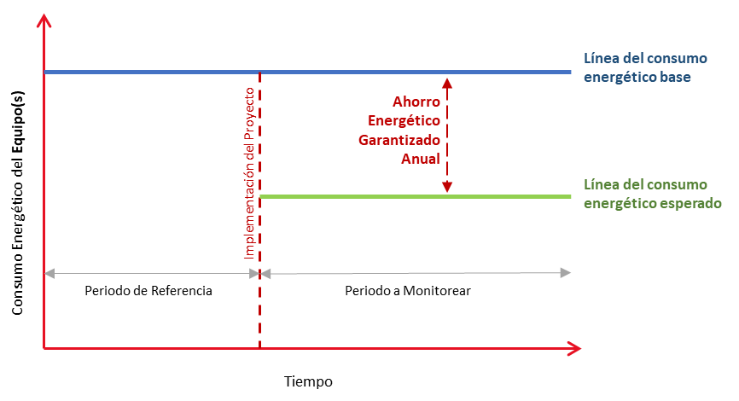
Fuente: Elaboración propia

Plataforma para estructuración, evaluación y seguimiento de proyectos
La plataforma desarrollada por el BID busca impulsar la modernización tecnológica promoviendo inversiones en tecnologías más eficientes mediante mecanismos de mitigación de riesgos en proyectos que garanticen los ahorros o la generación de energía, tales como contratos de desempeño, esquemas de validación y/o seguros o garantías financieras. Los principales elementos y relaciones en estos proyectos son:
- Existe un contrato proveedor-cliente, donde el proveedor es una empresa dedicada a la comercialización, el suministro y el mantenimiento de equipos y el cliente la empresa interesada en adquirirlos y obtener un ahorro o generar cierta cantidad de energía. El cliente contrata al proveedor para desarrollar la ingeniería necesaria, suministrar equipos y materiales para la construcción y realizar la instalación y el mantenimiento periódico. Entre las partes se acuerda un Ahorro o Generación Mínimo Garantizado (AGMG).

- Al comienzo del proyecto, el proveedor debe presentar la información técnica en un formato preestablecido y enviarlo a una entidad validadora para evaluación, quien deberá indicar si el proyecto tiene el potencial de alcanzar los ahorros prometidos. Si el proyecto es aprobado más adelante la entidad validadora deberá verificar in situ que este haya sido entregado según especificaciones validadas inicialmente. Adicionalmente esta entidad actúa como árbitro en caso de algún desacuerdo cliente-proveedor en torno al desempeño del proyecto durante un cierto periodo.

- El seguro es un instrumento de cobertura ─adquirido por el proveedor en beneficio del cliente─ que le garantiza los ahorros o la generación de energía prometidos durante la vigencia del contrato. En caso de que el proyecto no logre los ahorros prometidos, el seguro compensará económicamente al cliente. El seguro es comprado y pagado a la compañía de seguros por el proveedor en beneficio del cliente y se activa una vez validado el inicio de operaciones del proyecto. Se convierte en una garantía de cumplimiento del contrato que emite el proveedor en cuanto al desempeño del proyecto.

- Si el cliente necesita apoyo financiero para ejecutar el proyecto, solicita el crédito a una Entidad Financiera, quien principalmente evalúa su capacidad crediticia y define las garantías necesarias para el otorgamiento del crédito solicitado. El compromiso de AGMG y los seguros reducen riesgos y el banco podría beneficiar la evaluación de riesgo crediticio del proyecto.
Los detalles de los contratos de desempeño y seguros o garantías financieras están fuera del alcance de este documento, así que este capítulo se centra en la descripción del protocolo y herramientas desarrolladas por el BID para la estructuración, evaluación y seguimiento de proyectos de inversión en eficiencia energética y generación distribuida con desempeño energético garantizado. Las bases conceptuales son las que se presentan en el capítulo 2.

3.1 Protocolo
El protocolo de estructuración, evaluación y seguimiento de proyectos de inversión en eficiencia energética y generación distribuida con desempeño energético garantizado comprende tres etapas (figura 2):
- Validación del proyecto. El proveedor presenta el proyecto en un formato preestablecido (ver Anexo 6) a una entidad validadora, indicando el compromiso de ahorro anual. Esta entidad deberá indicar si el proyecto tiene el potencial de alcanzar los ahorros o la generación prometida. La validación sirve a la entidad bancaria y a la aseguradora para evaluar los riesgos técnicos del proyecto a financiar/asegurar.
- Verificación de puesta en marcha del proyecto. Si el proyecto recibe un concepto de validación positiva el proveedor procede con la instalación. Una vez esta termine el proveedor o su cliente solicita a la entidad validadora verificar in situ que el proyecto se haya entregado según especificaciones. Aprobada la verificación inicia la vigencia del seguro.
- Monitoreo del proyecto y verificación de resultados. Cada año el proveedor hace mediciones del desempeño del proyecto usando procedimientos y formatos predefinidos. Si hay un déficit en un cierto año, el proveedor debería compensar al cliente por dicho déficit. Si existe un periodo donde el ahorro se alcance o sea superior al prometido, entonces el proveedor cumple. Una cantidad de ahorros o generación de energía superior al garantizado no se puede usar para compensar años anteriores o posteriores. La entidad validadora actúa como árbitro en caso de algún desacuerdo entre cliente y proveedor en torno a los ahorros o generación del proyecto en algún periodo determinado. Sus decisiones son vinculantes para las partes. Cada año se evaluará de forma independiente.

Figura 2 Protocolo para la estructuración evaluación y seguimiento de proyectos de ahorros energéticos o energía generada
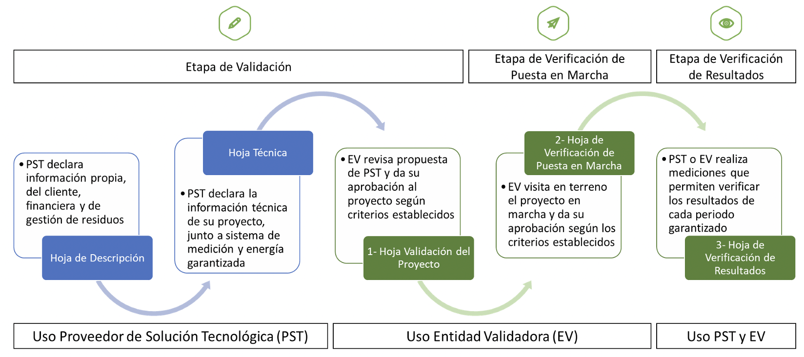
El resumen de los criterios de validación y verificación de proyectos, así como el formato de registro de datos y monitoreo del desempeño de los proyectos se presentan en el Anexo 5. Estos insumos pueden ser usados tanto por el proveedor como por la entidad validadora. Para mayor facilidad se recomienda verlos en paralelo con la herramienta que se describe en la siguiente sección.

3.2 Herramienta
La herramienta para estimar los ahorros o la energía que genere un proyecto sigue la lógica de establecer primero una línea base y a partir de ahí determinar el impacto de la nueva tecnología vía las mejoras en los índices de desempeño o generación. Para efectos prácticos se sintetizó en dos plantillas: una general (descriptiva) que aplica a todos los proyectos y otra especifica por tecnología (técnica). En consecuencia, la herramienta, para estimar los ahorros o la energía que genere un proyecto (ver Anexo 6), consta de:
- Una hoja descriptiva, con información general aplicable a todos los proyectos
- Una hoja técnica para cada tecnología. En total son 24 formatos disponibles para 12 tecnologías: 12 de sustitución y 12 de proyectos nuevos
Los formatos Excel cuentan con rutinas preestablecidas para el cálculo automático de indicadores, ahorros o generación por tecnología y chequeo de datos. Es decir, no son solo una planilla de registro de datos sino un software que guía al proveedor para construir su propuesta de promesa de ahorros. No obstante, los datos de diseño y parámetros de monitoreo serán siempre responsabilidad del proveedor, quien deberá establecer los parámetros a medir y monitorear, con los que estimará los ahorros o generación y verificar por sí mismo el desempeño del proyecto.
La herramienta ha sido probada con proveedores de tecnología, entidades validadores e inversionistas en proyectos reales tanto de generación como de eficiencia energética. Los formularios han sido elaborados de forma que la información sea registrada en un orden lógico y presentan cuadros explicativos de cada sección de información a completar.
Como se indicó, en cada tecnología se tienen dos opciones proyectos nuevos y de sustitución. Los nuevos son aquellos donde no existía una tecnología similar en la instalación; los de sustitución aquellos donde se reemplaza un equipo obsoleto. La Tabla 3 detalla las tecnologías y el nombre abreviado en las hojas del formulario Excel. En la siguiente sección se detallan las hojas descriptiva y técnica.
Tabla 3 Tecnologías y el nombre abreviado en las hojas del formato Excel
Clasificación | Tecnología | Abreviación en Hoja Técnica para ‘Sustitución de Tecnología’ | Abreviación en Hoja Técnica para ‘Nueva Tecnología’
Desempeño Energético | Calderas | CAL-S | CAL-N
Desempeño Energético | Iluminación | IL-S | IL-N
Desempeño Energético | Motores | MT-S | MT-N
Desempeño Energético | Climatización | HVAC-S | HVAC-N
Desempeño Energético | Refrigeración | Refrg-S | Refrg-N
Desempeño Energético | Hornos-Secadores | Horno-S | Horno-N
Desempeño Energético | Compresores de Aire | AireComp-S | AireComp-N
Desempeño Energético | Flotas de Mototaxis | TaxiE-S | TaxiE-N
Desempeño Energético | Sistema Solar Térmico | SST-S | SST-N
Desempeño Energético | Generación por Combustión | CHP-S | CHP-N
Generación de Energía | Generación Solar Fotovoltaica | PV-S | PV-N
Generación de Energía | Generación de Biogás | BGas-S | BGas-N

3.2.1 Hoja descriptiva
En esta hoja el proveedor presenta detalles generales del cliente, proveedor, proyecto y gestión de residuos. La hoja descriptiva incluye los requerimientos de soporte documental que el proveedor debe enviar a una entidad independiente para la validación y verificación del proyecto en el momento que decida proceder con estas etapas. Está conformada por cuatro secciones:

Información general del proyecto
Comprende la siguiente información:
- Identificación y datos de contacto del representante legal del cliente, además de un contacto adicional del cliente que esté en conocimiento del proyecto que está proponiendo el proveedor.
- Identificación y datos de contacto del representante legal del proveedor.
- Tipo de proyecto y tecnología que propone el proveedor. También se solicita ingresar las coordenadas GPS de ubicación del proyecto, esto es particularmente importante para clientes con grandes instalaciones o proyectos en los que la ubicación sea importante para el cálculo del “ahorro energético garantizado” o “energía generada garantizada”. En proyectos atomizados como la instalación de luminarias, se podrá registrar las coordenadas principales del cliente.
- Breve descripción sobre cómo está operando actualmente el cliente y como operará luego de implementado el proyecto.

Información financiera del proyecto
En esta sección se debe presentar de forma resumida los costos totales del proyecto separados en costos de capital (Capital Expenditures – CAPEX) y de operación (Operating Expenditures – OPEX). Los costos de capital incluyen costos por la compra de activos fijos como la tecnología y los costos relacionados al diseño e instalación tales como costos de factibilidad, ingeniería, transporte, etc. Los costos de operación dan cuenta de los costos anuales asociados a la operación de la tecnología incluyendo aspectos como la operación, el mantenimiento, y el monitoreo de parámetros.
Al final de esta sección se presenta un resumen de los ahorros energéticos o energía generada por el proyecto, su equivalente financiero y las emisiones de CO₂ evitadas. Esta información se calcula desde las hojas técnicas y se visualiza luego de completar la información solicitada en la respectiva hoja técnica de la tecnología propuesta.

Gestión de Residuos
Hace referencia a los equipos principales que serán reemplazados (si aplica) y el tratamiento que se les dará. Incluye también la identificación de los tipos de residuos que generara la instalación, cuales deberán ser tratados, y tratamiento específico que recibirán, teniendo presente el cumplir con toda la legislación aplicable a la gestión de residuos.

Documentos de Soporte Técnico.
Detalla la lista de los documentos que el proveedor deberá adjuntar para que la entidad validadora pueda evaluar el proyecto. Los documentos incluyen planos, diagramas, catálogos y otros documentos que dan soporte a las cifras y al sistema que se presentan en el formulario de validación. La lista detallada se presenta en la sección 4 de la Hoja Descriptiva.
La entidad validadora podrá solicitar información adicional como certificaciones de los equipos propuestos u otros documentos relevantes que estime conveniente, como por ejemplo certificaciones sobre la gestión adecuada de los residuos al momento de la verificación del proyecto.

3.2.2 Hoja técnica
En esta hoja el proveedor presenta la información técnica del proyecto según su tecnología y las mediciones que le permitirán determinar y verificar los “ahorros energéticos garantizados” o “energía generada garantizada” según sea el caso. La hoja técnica está disponible para proyectos de sustitución y proyectos nuevos. El proveedor debe seleccionar solo una opción.
- Sustitución. En proyectos de desempeño energético se refiere a los proyectos que tienen como objetivo sustituir un equipo ya existente en las instalaciones del cliente el cual presenta un desempeño energético inferior al equipo propuesto por el proveedor. En proyectos de generación consiste en proyectos que cubrirán total o parcialmente la demanda de energía actual del cliente, obtenida por otro sistema de generación o a través de un sistema de distribución de energía.

- Nuevos. En proyectos de desempeño corresponde a un proyecto que incorpora un equipo que ofrece un “uso final de la energía” que actualmente no está siendo demandado por el cliente, por lo tanto, el proveedor debe plantear su “línea de consumo energético base” tomando en cuenta un “equipo de referencia” que hubiese instalado el cliente en ausencia de la propuesta del proveedor y que corresponde a un equipo con un desempeño energético estándar dentro de la industria. En proyectos de generación corresponde a un proyecto donde el cliente no está demandando actualmente la energía que será generada por el proyecto y, por lo tanto, el proveedor debe plantear un sistema de generación (o distribución) estándar en la industria que el cliente hubiese instalado o adquirido para suplir esta futura demanda si no hubiese optado por el proyecto propuesto por el proveedor.
La Figura 3 muestra la estructura y orden de llenado de información de la hoja técnica tanto para proyectos de desempeño energético como de generación de energía. En las secciones siguientes se presentan los detalles específicos de esta hoja para cada uno de ellos.
Figura 3: Esquema de orden lógico de llenado para la "hoja técnica" del proyecto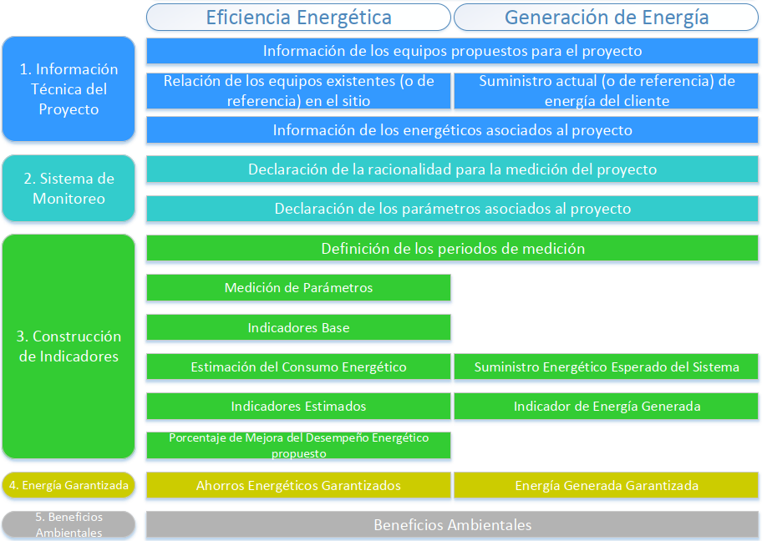
Las celdas de la herramienta para estimar ahorros energéticos o energía generada incluyen una simbología cuyo significado se detalla en la siguiente tabla:
Tabla 4: Simbología de celdas para hojas de formulación de proyectos
Simbología Celda | Significado
 | Celdas grises corresponden a celdas donde se registra información manualmente.
 | Celdas celestes corresponden a celdas que son auto calculadas según información registrada en celdas de color gris.
 | Celdas tachadas corresponden a celdas que se liberan cuando se selecciona alguna opción en una lista desplegable de una celada gris anterior que implique la necesidad de otorgar información adicional.

3.2.3 Proyectos de eficiencia energética

A. Información técnica del proyecto
En esta sección el proveedor deberá describir de manera técnica y conceptual el proyecto. Esto incluye:
- Las características de los equipos que serán instalados y para algunas tecnologías los equipos auxiliares y/o otras medidas de eficiencia energética que serán implementadas junto a la tecnología principal propuesta.
- Las características de la tecnología que será instalada. Existen dos casos bajo los que se describe la tecnología a reemplazar, (i) para proyectos de sustitución y el otro (ii) para proyectos nuevos.
- Información de los energéticos asociados al proyecto. Los energéticos se registran en dos subsecciones. La primera corresponde a los ‘energéticos utilizados actualmente’. La segunda ‘energéticos utilizados en la condición propuesta’ corresponde a los energéticos que usaran con el nuevo equipo. En el caso de “proyectos nuevos”, la primera sección corresponde a los ‘energéticos de referencia’ que usaría la ‘tecnología de referencia’ escogida por el proveedor. Es posible detallar información de hasta 3 energéticos por sección donde si el energético actual y propuesto fuese el mismo deberá registrarse en ambas secciones.
Todo lo solicitado en esta sección debe completarse ya que es información de entrada para cálculos posteriores. Se debe tener en cuenta que los datos de precio y el poder calorífico del energético deben estar referidos a las mismas unidades en que se mide el energético. Para cada energético se debe indicar el factor de emisión correspondiente. A manera de referencia en el Anexo 2 Parámetros de medición por tecnología, se incluyen valores que se pueden usar por defecto.

B. Sistema de monitoreo
En esta sección el proveedor deberá explicar de forma conceptual por qué el sistema de monitoreo propuesto es adecuado para determinar el desempeño energético o generación de energía del proyecto y justificar por qué su sistema de medición está en la ubicación correcta para registrar los datos necesarios. Adicionalmente deberá definir y describir todos los parámetros relevantes a medir para determinar el desempeño energético tanto del equipo existente como el propuesto.
El formato Excel permite registrar hasta 10 parámetros (P1 a P10), los cuales se han dividido en cinco categorías: uso final de energía, variable, condición controlada, consumo actual y consumo propuesto.
- Uso final de energía. Parámetro que sirve para caracterizar de manera directa el servicio útil producido por el equipo que consume energía
- Variable. Parámetro que sirve para caracterizar indirectamente el ‘Uso final de la Energía’ o la ‘energía renovable suministrada’ en un proyecto
- Condición controlada. Todo parámetro que tiene influencia sobre el desempeño energético del sistema y que es necesario mantener en un valor constante o con una fluctuación acotada para obtener mediciones representativas.
- Consumo actual. Parámetro que sirve para caracterizar el consumo de cada uno de los energéticos que usa el sistema o equipo existente
- Consumo propuesto. Parámetro que sirve para caracterizar el consumo esperado de cada uno de los diferentes energéticos que usará la solución tecnológica a instalar.
- Consumo de referencia. Parámetro que sirve para caracterizar, en proyectos nuevos, el consumo de cada uno de los energéticos que usa el sistema o equipo de referencia seleccionado.
El proveedor es libre de determinar el número y tipo de parámetros que considere necesarios, teniendo en cuenta que para cada uno debe definir lo siguiente:
- Nombre: darle un nombre descriptivo, para algunos la herramienta ofrece nombres predefinidos, si aplica
- Unidad: unidad en la que se hará la medición de ese parámetro.
- Frecuencia de la Medición: Se selecciona la frecuencia con la que se tendrá registros de medición de ese parámetro, pudiendo corresponder a:
    - Estimado desde variable: aplica solo para el parámetro ‘uso final de la energía’ cuando este se obtiene mediante la medición de variables.
    - Instantáneo: mediciones que se hacen en el momento, sin una frecuencia predeterminada.
    - Menor a horario: mediciones que se hacen con frecuencia menor a una hora.
    - Horario: mediciones que se hacen cada hora, pudiendo ser una o más horas.
    - Diaria: mediciones que se hacen todos los días una vez al día.
    - Semanal: mediciones que se hacen todas las semanas, una vez a la semana.
    - Mensual: mediciones que se hacen de manera mensual, una vez al mes.
    - Mayor a mensual: mediciones que se hacen con una frecuencia mayor a mensual.
    - Base de datos: mediciones de parámetros que son tomadas desde base de datos públicas de libre acceso, las cuales registran mediciones con una frecuencia necesaria y suficiente para el proyecto.
En caso de que un parámetro se declare como una ‘condición controlada’ se deberá registrar los siguientes datos:
- Valor deseado condición controlada: corresponde a la cifra o valor, en las unidades declaradas, al que se desea mantener estable ese parámetro.
- Porcentaje de tolerancia y variabilidad de la condición controlada: se refiere al porcentaje de tolerancia en que se permite variar el valor de la condición controlada para considerarlo un valor controlado aceptable.
Luego de declarar todos los parámetros que serán medidos y sus condiciones de medición, se deben presentar los detalles del sistema de medición de cada parámetro, incluyendo:
- Tipo Medidor o [Nombre Base de Datos]: tipo de medidor a usar o el nombre de la base de datos según corresponda.
- Marca o [Fuente base de datos]: marca del medidor o fuente de la base de datos usada.
- Modelo o [Otros detalles base de datos]: modelo del medidor u otros detalles de la base de datos.
- Id o No. Serie: número de serie del medidor.
- Porcentaje de error del equipo de medición: porcentaje de error de las mediciones tomado de la ficha técnica del medidor.

C. Construcción de Indicadores
En esta sección se desarrollan los pasos para determinar los indicadores de desempeño base y esperado y el porcentaje de mejora del desempeño. Algunos datos los registra el proveedor y otros se generan automáticamente. La secuencia es la siguiente:
Definición de los periodos de medición. Aquí el proveedor define cuantas veces hará mediciones al ‘equipo existente’ y la duración de cada una. Cada medición se conoce como un ‘periodo de medición’. Su duración deberá ser lo suficientemente larga para registrar fluctuaciones naturales de parámetros que afecten el consumo energético, teniendo en cuenta que ciertos parámetros se mantienen en valores controlados a fin de tener mediciones reproducibles.
Se deberán medir tantos periodos como el proveedor estime pertinente según la tecnología que está midiendo. En términos generales mientras más compleja la tecnología y más parámetros se deban registrar será conveniente tener más periodos de medición. Para definirlos periodos de medición en el caso de ‘equipos de referencia’ se sigue la misma lógica descrita para los ‘equipos existentes’. Esto debido a que los periodos de medición se usan posteriormente en la verificación de ahorros.
En el caso de proyectos de iluminación se hace una excepción a este procedimiento. Para esta tecnología cada periodo de medición corresponderá a un único circuito o grupo de luminarias que están siendo medidas, luego solo se debe registrar la medición de un mismo circuito o grupo de luminarias como un solo periodo de medición.
Medición de Parámetros. Con la información diligenciada en la sección de sistema de monitoreo la planilla Excel diligencia automáticamente los títulos de las columnas de la tabla de medición de parámetros y allí el proveedor deberá registrar los resultados de la medición de cada parámetro por periodo. La duración de la medición será igual al tiempo definido para cada periodo. En el caso de declarar ‘condiciones controladas’, el proveedor deberá asegurar que el rango de medición para cada ‘condición controlada’ se mantenga dentro de los rangos establecidos por el proveedor, de lo contrario la medición se deberá considerar invalida.
Indicador de desempeño base. A partir de los datos de consumo energético del equipo existente y uso final de la energía alimentados la herramienta calcula automáticamente el desempeño de la tecnología existente (IDE base). Para las diferentes tecnologías el valor que se presenta corresponde al promedio de los indicadores calculados para cada periodo de medición. La excepción es la tecnología de iluminación donde la cifra corresponde a la suma de los indicadores calculados para cada periodo.
Estimación del consumo energético. En esta tabla el proveedor deberá registrar cual será el consumo de cada uno de los energéticos que usará la solución tecnológica a instalar con el que entregará la misma cantidad de “uso final de la energía” durante cada uno de los periodos de medición previstos.
Indicador de desempeño estimado. La herramienta calcula automáticamente el índice de desempeño de la nueva tecnología propuesta (IDE esperado). Corresponde al promedio de los indicadores calculados para cada periodo de medición, con excepción de la tecnología de iluminación que corresponde a la suma de los indicadores calculados para cada periodo.
Porcentaje de mejora del desempeño energético propuesto. A partir del IDE base y el IDE esperado, la herramienta genera automáticamente el porcentaje de mejora del desempeño del proyecto (PMDE).

Ahorros Energéticos Garantizados
En esta sección se establece la promesa de ahorro de energía del proveedor de tecnología hacia el cliente. Esta promesa se define tanto en términos energéticos como monetarios. El proveedor solo debe indicar la cantidad de uso final de la energía que ha acordado con el cliente para cada año de operación del proyecto y la herramienta genera automáticamente los valores anuales de ahorros utilizando los datos de base precios de los energéticos y de los índices de desempeño registrados previamente en las secciones 1 y 3 del formato respectivamente. El dato de uso final de la energía se puede registrar hasta por 10 años pudiendo ser diferente año a año. Es muy importante que el proveedor acuerde esta cifra con el cliente, basado en datos históricos y conocimiento sobre como el cliente usa el servicio provisto por la tecnología, ya que esta cifra es la base para posibles compensaciones en caso de bajo desempeño de la tecnología.
El ahorro en términos energéticos se calcula con el procedimiento indicado en la sección 2.3. El ahorro en unidades monetarias se calcula según se ilustra en la Tabla 5.
El ahorro en términos monetarios lo genera la herramienta con base en los precios de los energéticos que se registran en la sección 1 de la hoja técnica del formato en Excel. El compromiso de ahorro con el cliente se establece en el contrato de desempeño en unidades energéticas. A partir de la información registrada sobre los precios de los energéticos, la herramienta genera automáticamente el precio unitario de la energía que deben usar proveedor y cliente para definir el precio base de la energía que se usará en el contrato de desempeño para calcular posibles compensaciones económicas por bajo desempeño del proyecto.
Tabla 5: Formulas para la determinación de los gastos financieros evitados por tipo de proyecto
Tipo de Proyecto | Nombre Indicador | Fórmula Indicador por tipo de proyecto | Fórmula “Gastos financieros evitados” anuales por tipo de proyecto
Eficiencia Energética | “Índice de Desempeño Financiero” (IDF) | $${IDF}_{base}=\frac{Gasto monetario base en energéticos}{Uso final de la energía }$$ | $$\left({IDF}_{base}-{IDF}_{esperado}\right)∙Uso final de la energía anual$$
Eficiencia Energética | “Índice de Desempeño Financiero” (IDF) | $${IDF}_{esperado}=\frac{Gasto monetario esperado en energéticos}{Uso final de la energía }$$
Generación de Energía | “Índice de Gastos Evitados” (IGE) | $$IGE=\frac{Gastos evitados en energéticos actualmente usados}{Recurso Renovable }$$ | $$IGE∙Recurso renovable anual$$

Beneficios ambientales
Corresponden a la reducción de emisiones de gases de efecto invernadero que se estima genera el proyecto. Estos resultados son de carácter informativo y de interés principalmente para el cliente y la entidad financiera. No implica ningún tipo de compromiso para el proveedor.
La herramienta calcula automáticamente las toneladas anuales de CO2 evitadas a partir de los datos de factores de emisión y uso final de energía anuales, previamente registrados en las secciones 1 y 4 respectivamente de la hoja técnica del formato en Excel, usando las fórmulas indicada en la Tabla 6. Al igual que los indicadores de desempeño energético, estos indicadores se determinan para cada periodo de medición y luego se promedian para obtener el indicador final del equipo o tecnología.
Tabla 6: Formulas para la determinación de los gases de efecto invernadero evitados por tipo de proyecto
Tipo de Proyecto | Nombre Indicador | Fórmula Indicador por tipo de proyecto | Fórmula “Gases de efecto invernadero evitados” anuales por tipo de proyecto
Eficiencia Energética | “Índice de Desempeño Ambiental” (IDA) | $${IDA}_{base}=\frac{Emisiones base generadas}{Uso final de la energía }$$ | $$\left({IDA}_{base}-{IDA}_{esperado}\right)∙Uso final de la energía anual$$
Eficiencia Energética | “Índice de Desempeño Ambiental” (IDA) | $${IDA}_{esperado}=\frac{Emisiones esperadas generadas}{Uso final de la energía }$$
Generación de Energía | “Índice de Emisiones Evitadas” (IEE) | $$IEE=\frac{Emisiones GEI evitadas por energéticos actualmente usados}{Recurso Renovable }$$ | $$IEE∙Recurso renovable anual$$
Las fórmulas de los indicadores que se presentan en las tablas 5 y 6 son las versiones simplificadas. Cando un proyecto implica el uso de más de un energético es necesario expandir cada fórmula para considerarlos todos los energéticos asociados al proyecto. En el Anexo 4 se presentan dichas versiones expandidas, las cuales son las que usa la herramienta.

3.2.4 Proyectos de generación de energía
La hoja técnica para los proyectos de generación de energía sigue la misma estructura y conceptos de la de proyectos de desempeño energético (ver Figura 3). En consecuencia, en proyectos de generación aplican las mismas directrices mencionada en las secciones anteriores, salvo algunas especificidades que se describen a continuación.

Información técnica del proyecto
En la sección de suministro de energía actual del cliente el proveedor debe indicar de cual tecnología o sistema de distribución abastece el cliente la energía que usa en la instalación, e indicar qué porcentaje de la demanda es cubierto por cada una de ellas. Se refiere a las fuentes que se busca reemplazar con el sistema a instalar o al suministro de referencia en caso de proyectos nuevos. En estos casos el proveedor deberá fundamentar qué sistema de generación o distribución usaría el cliente para satisfacer la demanda de energía en ausencia del proyecto propuesto.
Los energéticos asociados al proyecto corresponden a los energéticos que usa el cliente para abastecer sus sistemas de generación, en caso de que genere su propia energía, o a la energía que recibe de sistemas de distribución.

Sistema de monitoreo
En esta sección, al igual que para proyectos de desempeño energético, el proveedor deberá definir y describir todos los parámetros relevantes a medir para poder determinar el indicador de desempeño del proyecto propuesto en términos de energía generada.
El parámetro “consumo propuesto” para proyectos de generación hace referencia a la energía consumida por el sistema de generación para su funcionamiento. Esta consideración es válida solo para la generación con biogás donde en el reactor se usan agitadores, bombas y estabilizador de temperatura. Este “consumo propuesto” será descontado automáticamente de la generación de energía, para así dar cuenta de la generación de energía neta.
El formato Excel permite registrar hasta 10 parámetros (P1 a P10), los cuales incluyen las cinco categorías mencionadas en la sección 3.2.3B (uso final de energía, variable, condición controlada, consumo actual y consumo propuesto) y dos específicas para proyectos de generación de energía:
- Energía renovable suministrada. Se refiere a la cantidad de energía suministrada por un sistema de generación de energía que usa un recurso renovable.
- Recurso Renovable. Se refiere a la cantidad de recurso natural que está a disposición del cliente para producir energía.

Construcción de Indicadores
En esta sección se desarrollan los pasos para determinar el indicador de energía generada. Algunos datos los registra el proveedor y otros se generan automáticamente. La secuencia es la siguiente:
Definición de los periodos de medición. Aquí el proveedor define la cantidad y duración de mediciones de los parámetros. Cada medición se conoce como un “periodo de medición”. La duración deberá ser lo suficientemente larga para registrar fluctuaciones naturales de parámetros que afecten el consumo energético.
Suministro energético esperado del sistema de generación. El proveedor registra los resultados de los parámetros medidos para cada periodo.
Indicador de energía generada esperado. La herramienta calcula automáticamente el índice de energía generada esperado (IEG esperado). Corresponde al promedio de los indicadores calculados para cada periodo de medición. En el caso de que se instale más de un sistema de generación con distintos rendimientos, la “energía renovable suministrada” por cada sistema deberá ser medida por separado considerando una única cantidad de “recurso renovable” disponible por periodo. En esa situación el IEG esperado será igual a la suma de las energías renovables suministradas por cada sistema de generación dividido por la cantidad de “recurso renovable”.

Energía Generada Garantizada
En esta sección se establece la promesa que hace el proveedor al cliente sobre la energía que generará el sistema. Esta promesa se define tanto en unidades energéticas como monetarios. El proveedor solo debe indicar la cantidad de “recurso renovable” que ha determinado como disponible para cada año de operación del proyecto y la herramienta genera automáticamente los valores anuales ya que en este punto dispone de los datos de los precios de los energéticos y de los índices de desempeño registrados en las secciones 1 y 3 respectivamente de la hoja técnica del formato en Excel. La energía generada anual se calcula con el procedimiento indicado en la sección 2.3 de este documento. El ahorro en unidades monetarias se calcula según se ilustra en la Tabla 5.
El dato de recurso renovable se puede registrar hasta por 10 años pudiendo ser diferente año a año. Es recomendable que el proveedor establezca la promesa de generación, basado en un diseño conservador ya que esta cifra es la base para posibles compensaciones.
El compromiso de generación con el cliente se establece en el contrato de desempeño en unidades energéticas. El valor en términos monetarios lo genera la herramienta con base en los precios de los energéticos que se registran en la sección 1 de la hoja técnica del formato en Excel. La herramienta también genera automáticamente el precio unitario de la energía que deben usar proveedor y cliente para definir el precio base de la energía que se usará en el contrato de desempeño para calcular posibles compensaciones económicas por bajo desempeño del proyecto.

Beneficios ambientales
Corresponden a la reducción de emisiones de gases de efecto invernadero que se estima genera el proyecto. Estos resultados son de carácter informativo y de interés principalmente para el cliente y la entidad financiera. No implica ningún tipo de compromiso para el proveedor.
La herramienta calcula automáticamente las toneladas anuales de CO2 evitadas a partir de los datos de factores de emisión y recurso renovable anuales, previamente registrados en las secciones 1 y 4 del formulario, respectivamente, usando las fórmulas indicada en la Tabla 6. Al igual que los indicadores de desempeño, estos indicadores se determinan para cada periodo de medición y luego se promedian para obtener el indicador final del equipo o tecnología.

Ejemplos
En esta sección se presentan tres ejemplos de proyectos que han usado los formatos, han sido validados y han respaldado los ahorros con el seguro ESI o la garantía tecnológica. Por simplicidad no se repiten todos los detalles del formato en cada caso, solo se resaltan los aspectos más relevantes que pueden generar dudas a los usuarios a la hora de diligenciarlos y usar la herramienta. Se incluye un proyecto de reemplazo de una caldera por un sistema térmico solar, un proyecto de sustitución de aires acondicionados y un proyecto donde se instalará un sistema de paneles solares fotovoltaicos en una empresa que usaba energía de la red. Los formatos para cada una de estas tecnologías están disponibles en el Anexo 6.

4.1 Sustitución de una caldera pirotubular por un sistema solar térmico para calentamiento de agua

Proyecto en el que se decidió sustituir el sistema de calentamiento de agua en un hotel. El hotel usaba una caldera pirotubular vertical de 24 años de antigüedad que funcionaba con gas licuado de petróleo (GLP), generando 5,917 litros diarios (2,160 metros cúbicos por año) de agua caliente para uso en lavandería, cocina y duchas. La caldera consumía en promedio 2,410 kg de GLP mensuales. El inversionista tenía como objetivos instalar una tecnología más eficiente que disminuyera el consumo de GLP para generar ahorros en gastos operativos del hotel y reducir las emisiones de CO2. El cliente solicitó a los oferentes le garantizaran, mediante una póliza de desempeño energético, los ahorros de energía prometidos.

El sistema propuesto por el proveedor incluyo 22 colectores solares de placa plana instalados en un área de 61.7 metros cuadrados, una bomba de calor de apoyo de 5HP, controles, motobomba y conexiones. El oferente promete una reducción del 70% del consumo de gas con lo que la inversión se repagaría en 18 meses. El proyecto se encuentra en operación y la experiencia con el uso del seguro de ahorro de energía se puede ver en este video.

Hoja descriptiva
En esta hoja el proveedor ingresa sus datos de contacto, los de la empresa que hará la inversión, describe de manera general como maneja los residuos y lista los soportes documentales que anexa a su propuesta. Aunque el nuevo sistema de calentamiento de agua es una combinación equipo solar térmico y bomba de calor, en tipo de tecnología se seleccionó sistema solar térmico teniendo en cuenta que este será el equipo principal. La bomba de calor funcionará como respaldo para suplir agua caliente cuando se presenten deficiencias en la radiación diaria o cuando la demanda sea superior a la prevista.

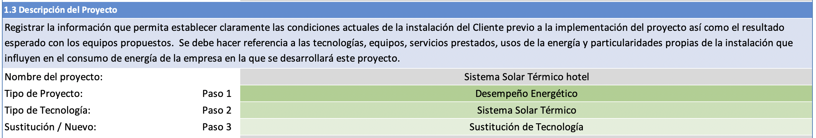

Información ﬁnanciera
El proveedor incluyó en el CAPEX el costo de los equipos y otros costos diferentes a diagnóstico e ingeniería. En OPEX se registraron costos de operación mantenimiento y monitoreo. Los ahorros en energía, ﬁnancieros y emisiones de CO2 los calcula la herramienta de forma automática.
Gestión de residuos
El proveedor identifico tres tipos de residuos del proyecto: la caldera a ser reemplazada, el aislamiento térmico y otros residuos. La caldera fue chatarrizada; el aislamiento térmico y los otros residuos fueron entregados a una empresa especializada en la disposición final de este tipo de elementos. Los resultados los consignó como se muestra en la tabla siguiente:
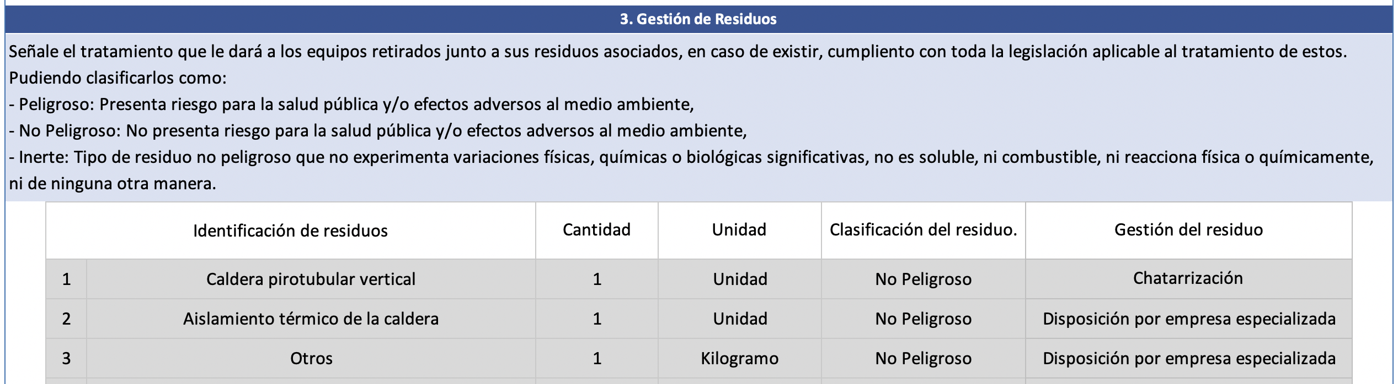

Documentos de soporte técnico

Los documentos soporte aportados por el proveedor de tecnología para la validación del proyecto fueron:
- Propuesta técnico – económica
- Descripción del proyecto y memorias de cálculo de los ahorros de energía proyectados
- Descripción de los equipos a instalar
- Cronograma del proyecto
- Política de seguridad y salud en el trabajo del hotel que realizó la inversión
- Manual de instrucciones y manejo de los equipos instalados

Hoja técnica
Información técnica del proyecto.
El formato permite ingresar información del equipo principal y hasta de cinco tecnologías auxiliares que forman parte del sistema. Por lo tanto, en este ejemplo se ingresó también información de la bomba de calor.
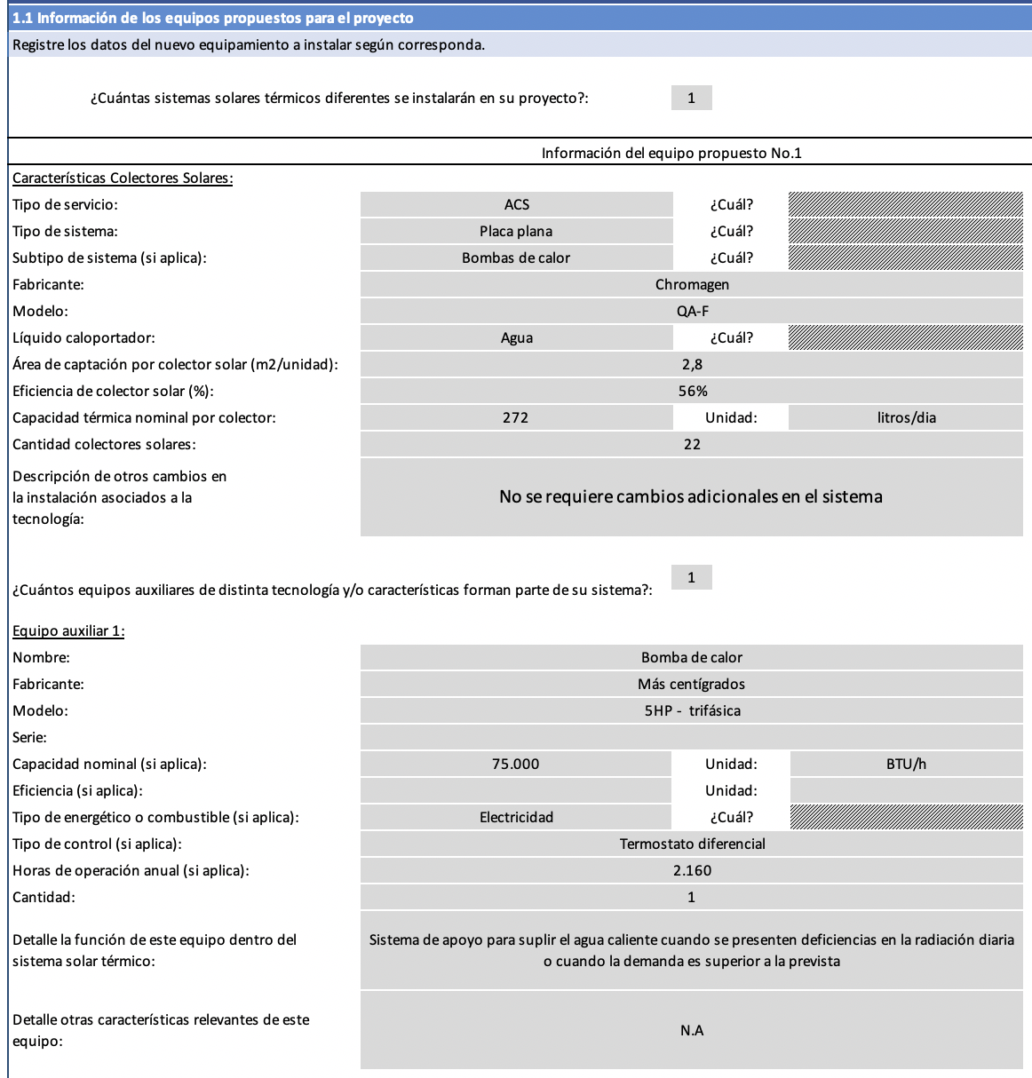
Como parte de la descripción se debe ingresar la información sobre los energéticos utilizados tanto en los equipos que se reemplazarán como de los que se van a instalar. Esto es: tipo de energético, precio, poder calorífico y factor de emisiones de CO2 con sus respectivas fuentes de información. En el ejemplo se relaciona GLP que es el combustible con el que funciona la caldera que será reemplazada. Si bien, el sistema propuesto (solar térmico) no requiere un energético, se incluye electricidad teniendo en cuenta que la bomba de calor usará energía eléctrica para su funcionamiento.
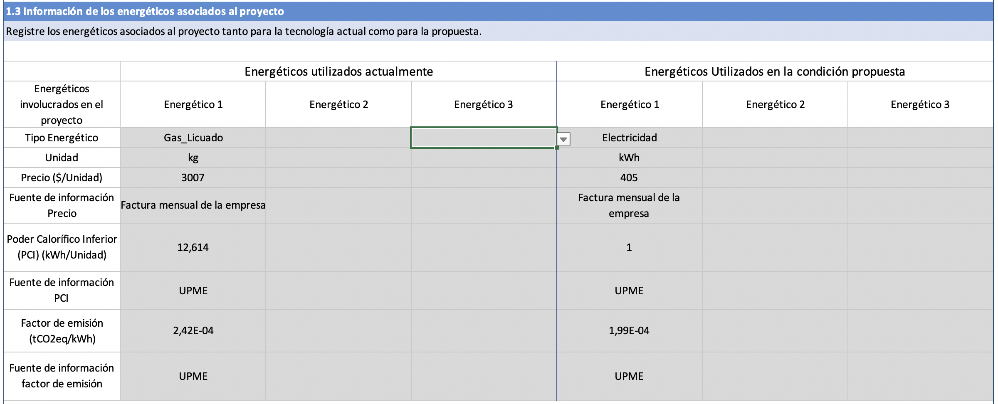
Sistema de monitoreo
Los parámetros que el proveedor consideró relevantes a medir para determinar el desempeño energético tanto del equipo existente como el propuesto fueron:
- El uso final de la energía que otorga la tecnología, el cual se definió como metros cúbicos de agua caliente. Este parámetro fue posible medirlo directamente con un equipo ya existente en la instalación.
- El consumo energético actual, definido como el consumo mensual de GLP (2,410 kg de GLP/mes), que se midió directamente con un equipo ya existente en la instalación.
- Una condición controlada: Porcentaje de ocupación del hotel, considerando que esta tiene incidencia directa en la cantidad de agua caliente demandada, a mayor ocupación, mayor demanda.
- Una variable: Temperatura de salida del agua, medida directamente para asegurar que el sistema entrega el agua a la temperatura requerida para su uso.
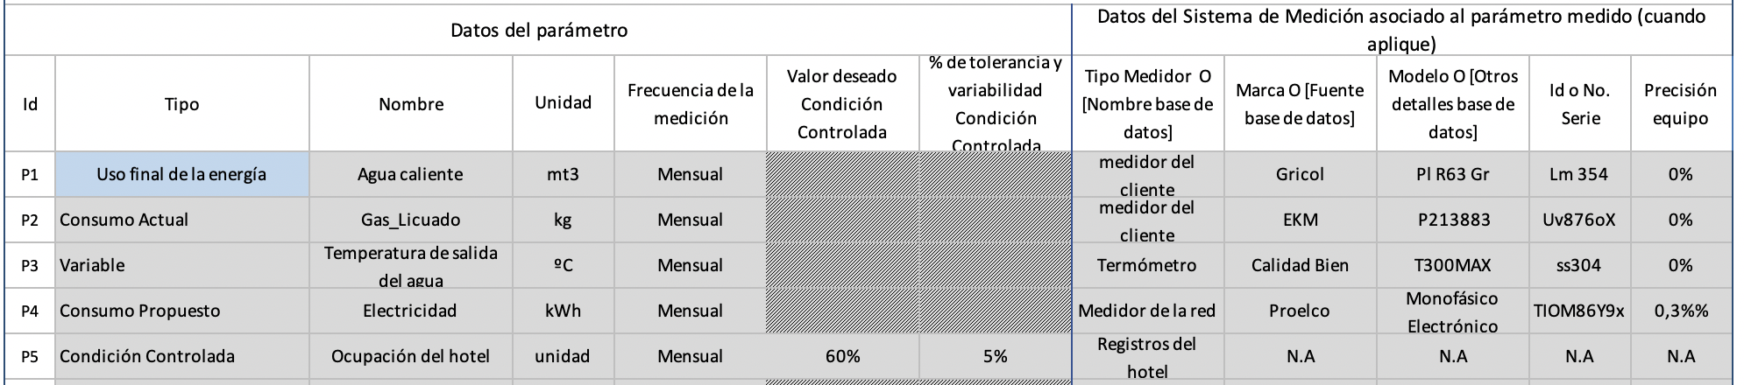
Construcción de Indicadores
Para los periodos de medición del equipo existente el proveedor considero representativo hacer mediciones de los parámetros seleccionados durante tres meses, considerando que incluye meses de temporadas altas y bajas de ocupación.
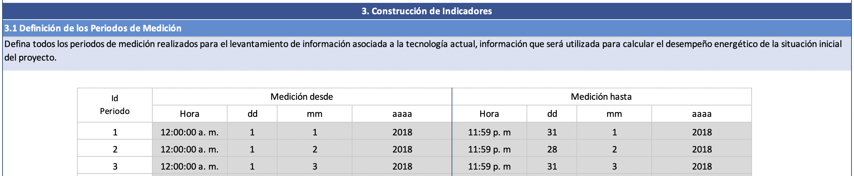
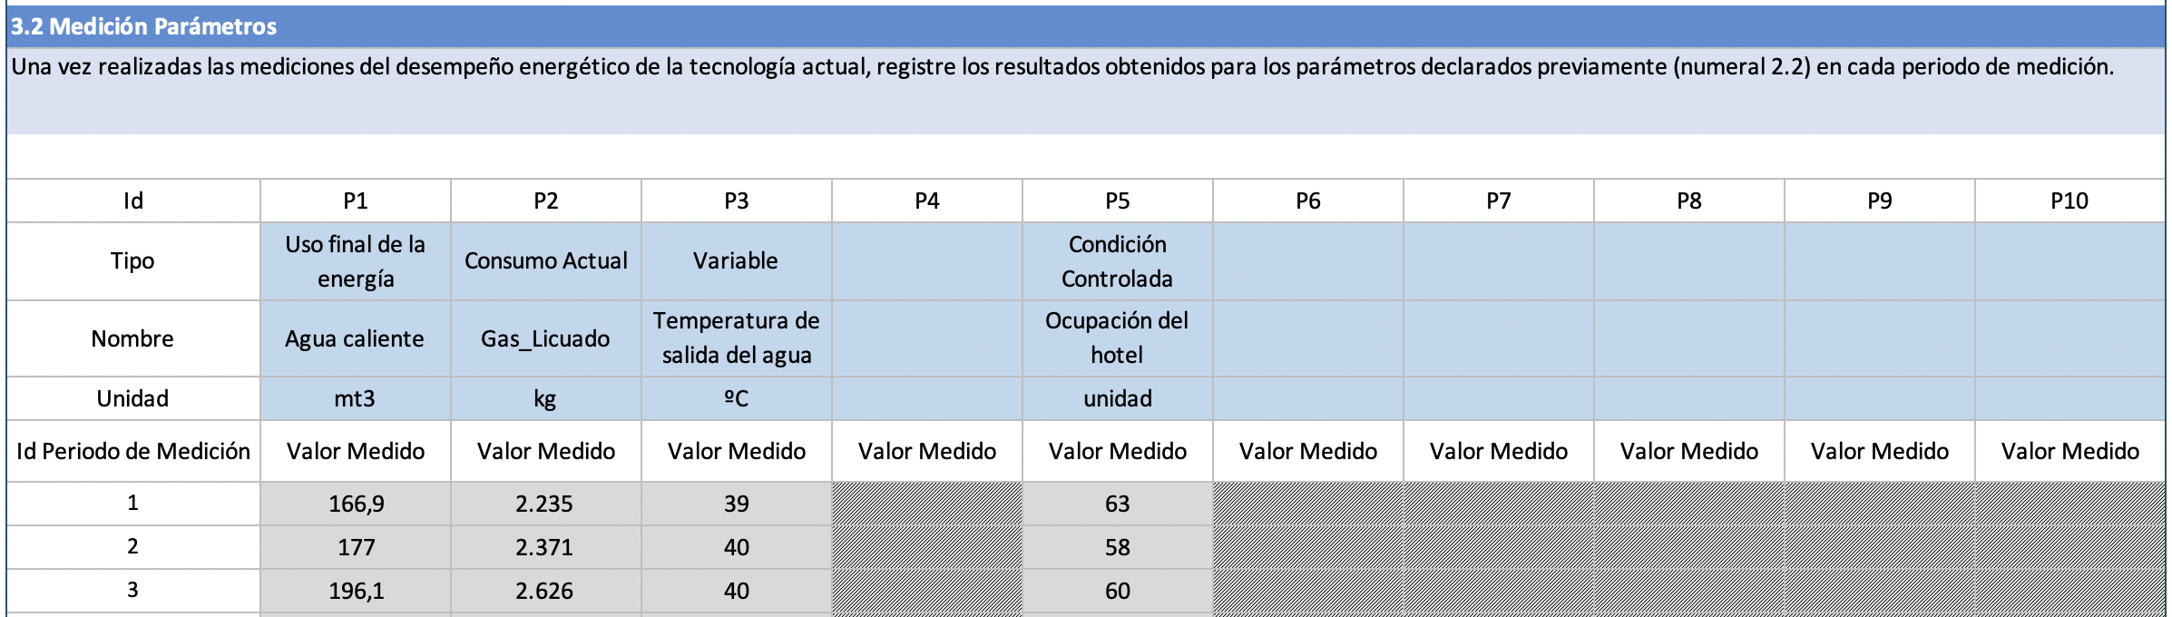
A continuación, en la sección 3.4 el proveedor deberá registrar la cantidad del energético que la tecnología que se va a instalar usará para producir la misma cantidad de agua caliente producida (uso ﬁnal de energía) con la tecnología a sustituir. Los parámetros se activan automáticamente en el formato luego de identificarlos en la sección 2.2. En este proyecto se incluyó como un gasto energético del nuevo sistema el consumo de electricidad que tendrá la bomba de calor. Sin embargo, es de notar que el sistema solar térmico no requiere un energético adicional a la radiación para su funcionamiento.
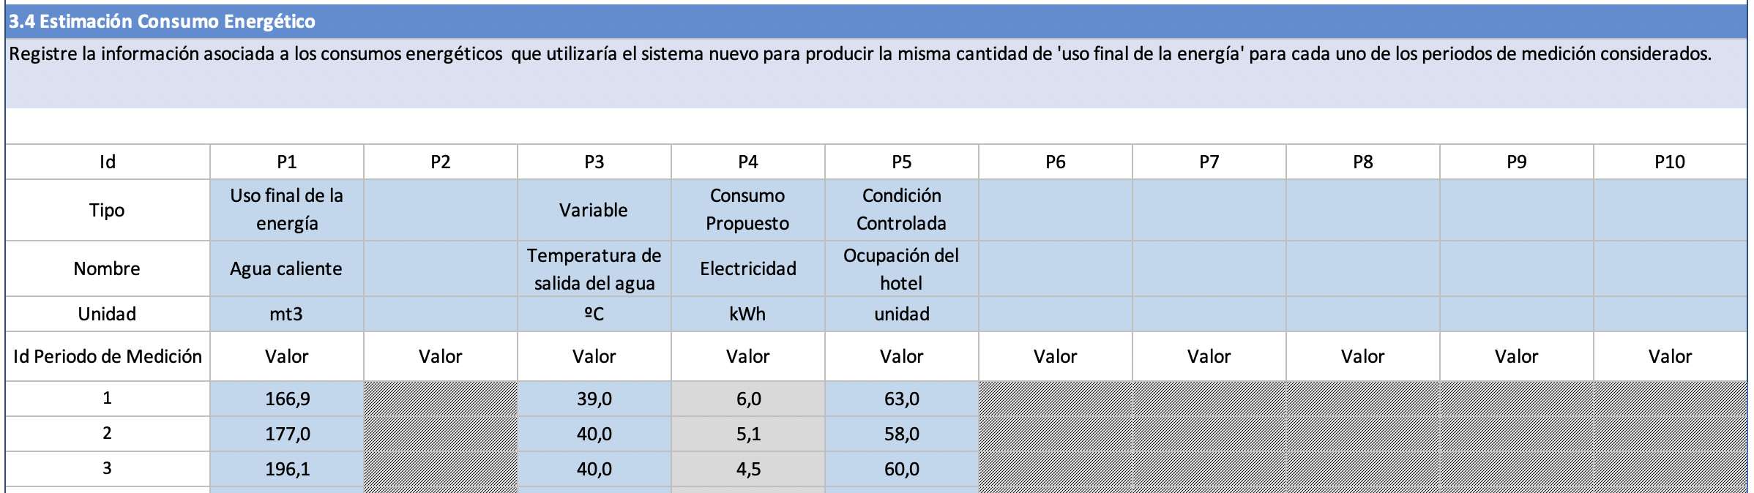

Con esta información, los datos de energéticos asociados al proyecto y los datos de mediciones, el formato calculó automáticamente los indicadores de desempeño base y esperado y el porcentaje de mejora:
IDEMbase: KWh/mt3= 187,48
IDEMesperado: KWh/mt3= 5,02
PMDE: 97%

Ahorros energéticos garantizados
El proveedor acordó con el cliente como uso final de la energía el mismo volumen que producía la caldera original, esto es 2,160 metros cúbicos de agua caliente por año, constantes durante 5 años. Con esto, el formato calcula automáticamente el ahorro en unidades de energía y su equivalente en dinero, basado en el precio del energético registrado en los datos de los energéticos. Adicionalmente genera las toneladas anuales de CO2 evitadas y el precio unitario de la energía que deben usar proveedor y cliente para definir el precio base de la energía que se usara en el contrato de desempeño para calcular posibles compensaciones económicas. Este valor es de: 405 COP por kWh.

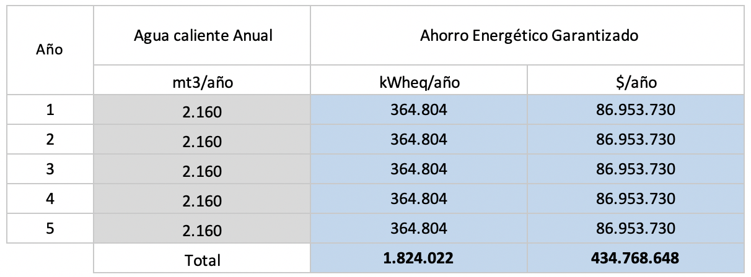

4.2 Proyecto de sustitución de aire acondicionado

La sede de una empresa de contabilidad conformada por 8 oficinas y 2 espacios comunes dispone de 10 sistemas de climatización tipo split de 2 toneladas de refrigeración (TR, 24.000 BTU/h) cada uno. La empresa ha notado alto gasto en energía e insatisfacción de los usuarios por una climatización no uniforme y acelerada de los espacios, lo que provoca frecuente cambio de las temperaturas preestablecidas para cada equipo y su recurrente encendido y apagado. Los usuarios han manifestado que esto causa resfríos y problemas respiratorios, afectando la productividad. Como solución un proveedor ofrece instalar una unidad central tipo ‘rooftop package unit’ o unidad paquete más eficiente de 5 TR, combinado con ductos aislados térmicamente y cajas de volumen de aire variable en cada zona de servicio. Esto permitirá tener un menor consumo energético y mayor confort térmico gracias a una temperatura de consigna común, sensores de temperatura y humedad interior y exterior para regular las compuertas de las cajas mediante un sistema de administración de energía y sensores de presión en ductos para regular la frecuencia de operación de los ventiladores.

Hoja descriptiva
En este tipo de proyecto el usuario debe seleccionar desempeño energético como tipo de proyecto, climatización como tecnología e indicar que se trata de un proyecto de sustitución.
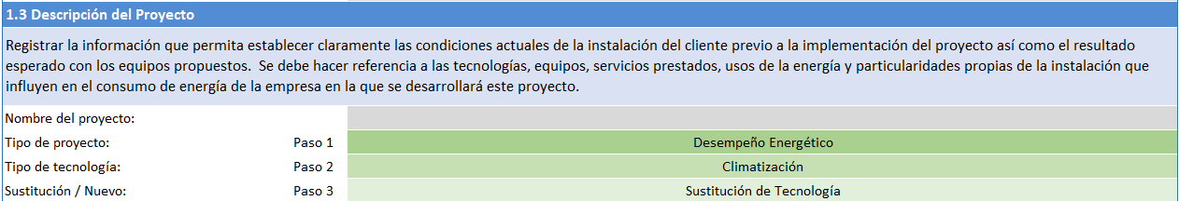

Información ﬁnanciera
En el ítem de costos CAPEX se incluyeron los costos de los equipos (unidad paquete, ductos, cajas de volumen variable, material aislante, ventiladores, sensores) y el sistema de administración, los costos de retiro de equipos existentes e instalación de los nuevos y los costos de diagnóstico e ingeniería.

Gestión de residuos
En este tipo de proyectos es fundamental una buena disposición de los equipos y en especial de los gases contaminantes como la familia de hidrofluorocarbonos (HFC), clorofluorocarburos (CFC) e hidroclorofluorocarbonos (HCFCs), los cuales se encuentran prohibidos o en retirada gradual en varios países. En este caso luego de la disposición de refrigerantes de forma segura, otra empresa se hará cargo de reciclar los componentes útiles de los equipos retirados. El cada proyecto el proveedor debe considerar la legislación vigente del país.
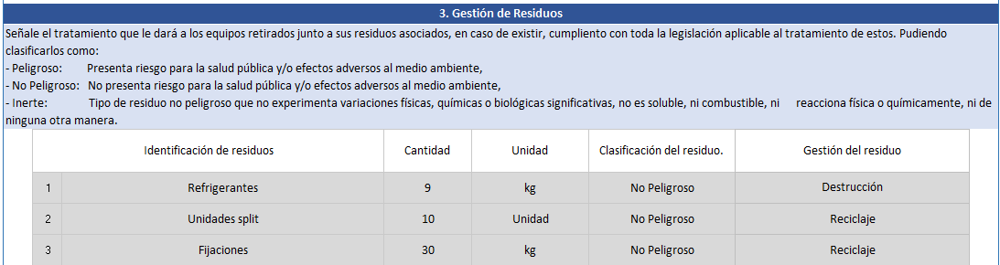
Documentos de soporte técnico

Los documentos soporte aportados por el proveedor para la validación del proyecto fueron:
- Propuesta técnico – económica
- Descripción del proyecto y memorias de cálculo de los ahorros de energía proyectados
- Catálogos y manual del equipo a instalar y sistema de administración de energía.
- Registros de autorización de comercialización del equipo por autoridad competente del país.
- Plan de mantenimiento para todos los años de garantía del proyecto
- Diagrama de ubicación de los equipos que serán instalados para la medición del desempeño energético de los equipos existentes y propuesto.

Hoja técnica
Información técnica del proyecto.
En el formato se registran los datos más relevantes del nuevo sistema: tipo de equipo, tipo de control, forma de manejo de aire, eficiencia y fuente de enfriamiento, condiciones de operación y equipos o medidas complementarias. También se deben incluir la información del equipo existente (no mostrado en este ejemplo).
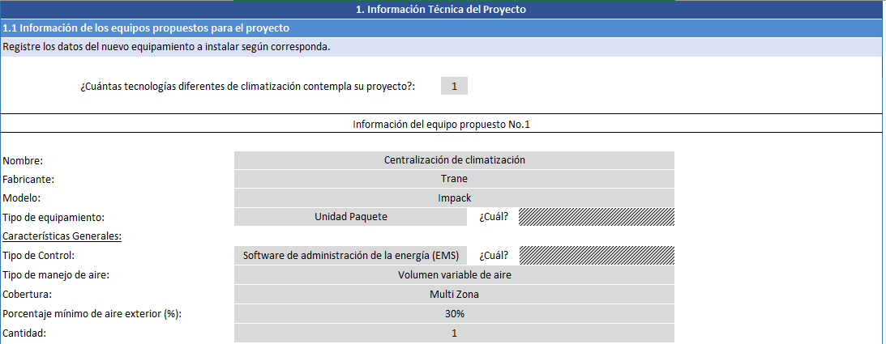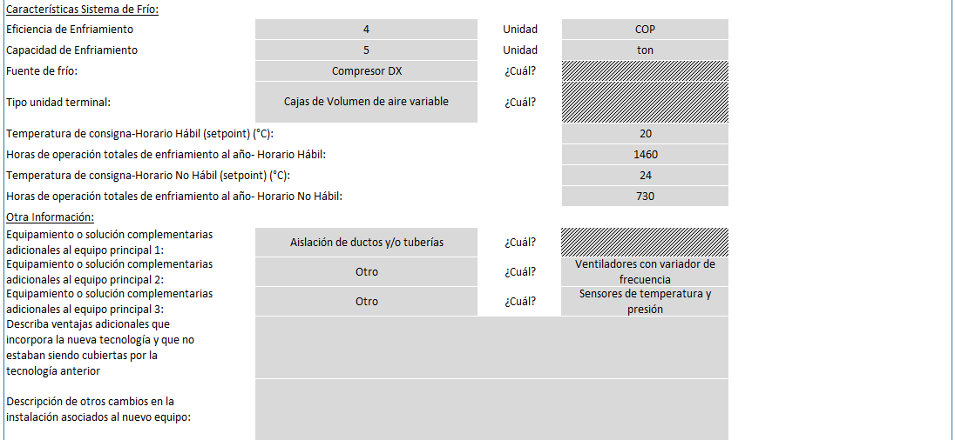
Posteriormente se indica se indica la información sobre los energéticos usados para el proyecto (precio, factor de emisión, poder calorífico inferior). En este caso se trata de electricidad, tanto en el equipo nuevo como en el que se retira, luego se requiere indicarlo en ambas situaciones (actual y propuesta). El precio del energético se definió con la facturación del cliente. Para el factor de emisión se tomó el de la matriz energética del país. El poder calorífico para el caso de electricidad deberá dejarse como 1.
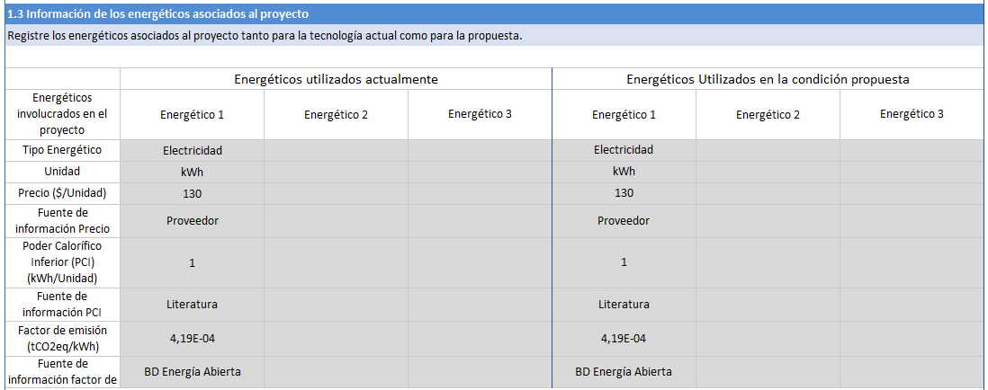

Sistema de monitoreo.
Los parámetros relevantes a medir para determinar el desempeño energético tanto del equipo existente como el propuesto fueron:
- El uso final de la energía que otorga la tecnología, el cual se definió como la ‘extracción de la energía térmica’ dado que el propósito del equipo de climatización para frío es justamente extraer energía térmica interior y llevarla al exterior. Este valor no es posible medirlo directamente, sino que se determina de forma indirecta mediante tres variables: flujo de aire acondicionado y entalpias de envío y retorno del aire. Estos parámetros cambian de forma constante y suelen medirse con una frecuencia horaria o menor a horaria.
- El consumo energético actual (electricidad en este caso), que se midió directamente.
- Se definió una condición controlada: la humedad relativa del aire, que debe mantenerse dentro de un rango aceptable durante las mediciones.
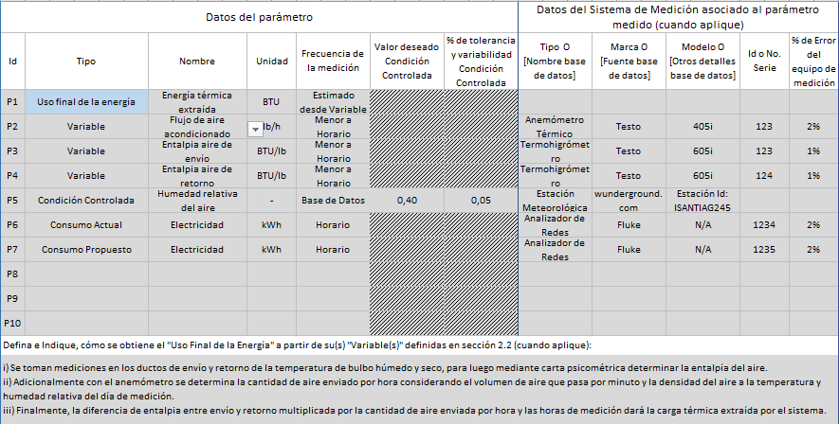
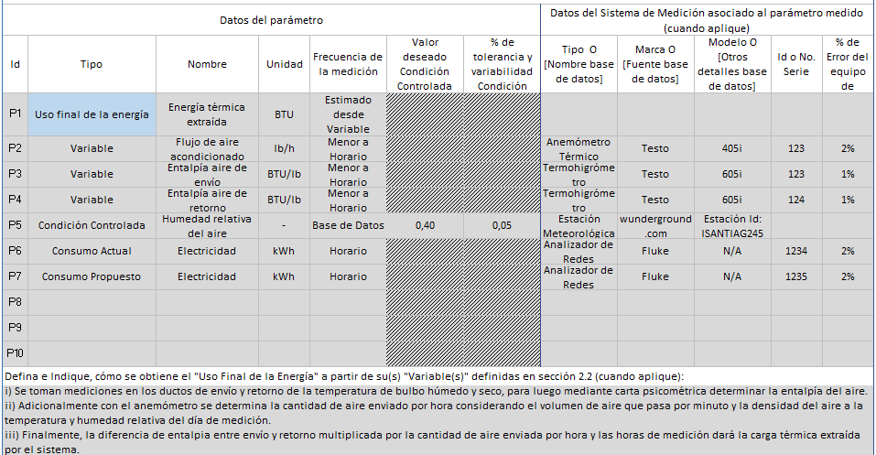
Construcción de Indicadores
Considerando que la empresa funciona de lunes a sábado, para los periodos de medición del equipo existente, el proveedor definió como suficiente y representativo 6 mediciones diarias continúas. La propuesta y los resultados para cada periodo de medición se muestran a continuación.
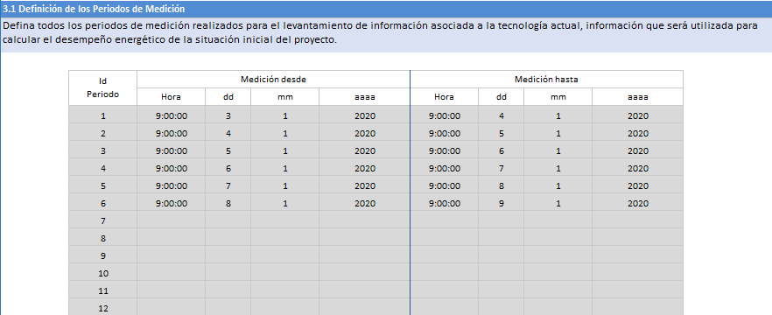
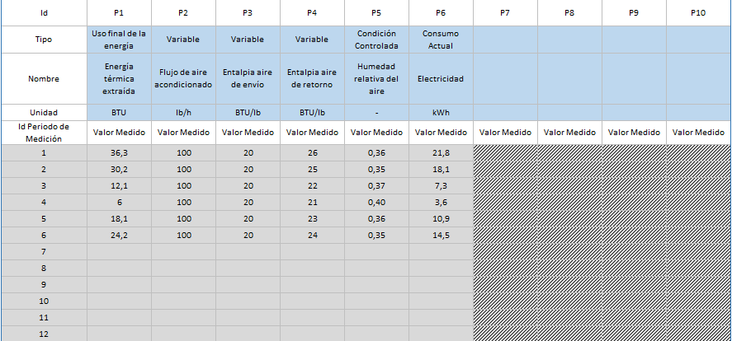
Luego el proveedor mediante estimaciones teóricas y su experiencia debe proponer cuanto sería el consumo energético de la tecnología propuesta al extraer la misma carga térmica por periodo que en el caso base. En este caso el proveedor, tomando en cuenta el coeficiente de operatividad o eficiencia (COP) del equipo propuesto y el mejor rendimiento general de todo el sistema, determina el consumo esperado de electricidad para cada uno de los periodos de medición.
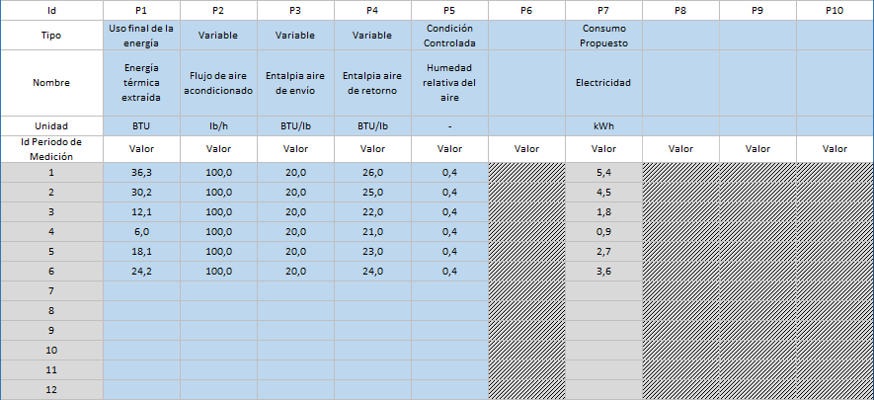
Con esta información el formulario auto calcula el indicador de desempeño energético estimado, de la misma forma que para el caso base, dando un valor de 0,15 kWh/BTU. Con los IDE base y estimado el formulario genera automáticamente el PMDE, que da un valor de 75%.
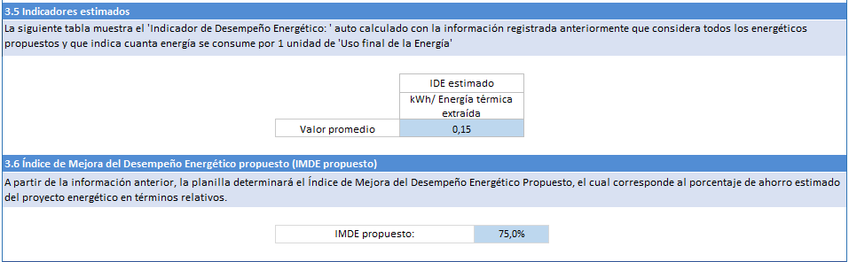
Ahorros energéticos garantizados
Dado que se definió como uso final de la energía la energía térmica extraída, el proveedor deberá indicar la cantidad la energía térmica extraída que se ha acordado con el cliente para cada año de operación del proyecto. En este caso se propusieron 8,000 BTU por año durante un año. La herramienta generará automáticamente los valores anuales de ahorros utilizando los datos de base precios de los energéticos y de los índices de desempeño registrados previamente. Adicionalmente genera las toneladas anuales de CO2 evitadas y el precio unitario de la energía que deben usar proveedor y cliente para definir el precio base de la energía que se usara en el contrato de desempeño para calcular posibles compensaciones económicas. Para este proyecto sería de $130 pesos/kWh.

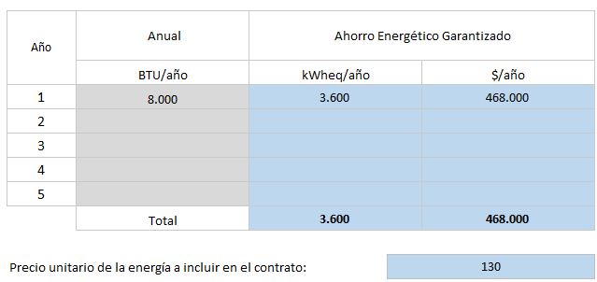

4.3 Instalación de un sistema de generación solar fotovoltaico.
El proyecto consistió en la instalación de un sistema de 640 paneles solares de 340W de potencia cada uno, en una industria que elabora empaque para alimentos en la Península de Yucatán. El inversionista ve en la generación solar una oportunidad para ahorrar en costos de energía. La propuesta del proveedor fue aprovechar la estructura del techo de la fábrica de empaques, señalando que el sistema garantiza una generación anual de 305,000 kWh, permitiendo reemplazar en un 20% el consumo de electricidad consumida por la empresa de la red eléctrica nacional.
El proyecto fue financiado mediante el Programa de Eficiencia Energética de FIRA, banco de desarrollo del sector agropecuario y agroindustrial de México. FIRA ofrece una “garantía tecnológica” que es un instrumento de cobertura equivalente al seguro de ahorro de energía en donde por medio de un fondo revolvente se busca crear estadística de proyectos en diferentes tecnologías. La garantía tecnológica ofrece cobertura durante la vida del financiamiento, que en este caso fue de 3 años. Si el sistema demuestra que durante el primer año se logra la generación prometida se considera cumplida la meta y se cancela la garantía. Caso contrario se ejecuta basado en el desempeño del primer año.

Hoja descriptiva

En esta hoja el proveedor ingresa sus datos de contacto, los de la empresa que hará la inversión, describe de manera general el presupuesto de inversión y gasto, la gestión de los residuos y lista los soportes documentales que anexa a su propuesta. En este caso se especifica que es un proyecto de generación de energía y se refiere a la instalación de equipo nuevo. En esta tecnología, al no sustituir equipo en las instalaciones del inversionista, el registro de residuos en el formato no es necesario utilizarlo.

Hoja técnica

Información técnica del proyecto.
El alcance del proyecto incluye el diseño, suministro e instalación de los paneles solares e inversores y el diseño de la estructura que los soporta. Los datos de los equipos se registran en la sección 1.1 del formato.

En una instalación de generación solar fotovoltaica la energía de referencia será ordinariamente la suministrada por la red eléctrica u otras fuentes de autogeneración eléctrica. En este caso se usó de referencia la red eléctrica. El costo del energético se estimó con base a la última factura del suministrador eléctrico. Es importante considerar las políticas de facturación de electricidad en cada país y asegurarse de integrar o excluir los elementos que inciden en el precio como potencia requerida y factor de carga.
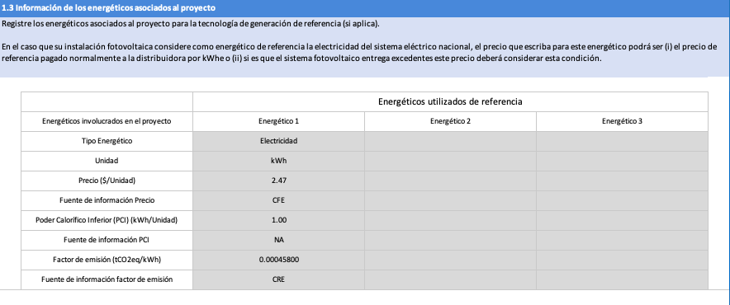
Sistema de monitoreo
La tecnología fotovoltaica es una de las más sencillas de medir ya que se los dispositivos involucrados cuentan con medición en forma propia, además de que se cuentan con registros históricos de irradiación, que es uno de los factores esenciales de diseño. Los parámetros relevantes a medir para determinar el indicador de desempeño del proyecto propuesto en términos de energía generada fueron:
- Energía renovable suministrada. Se refiere a la cantidad de energía suministrada por el sistema de generación de energía. En este caso era posible medirlo directamente mediante los inversores que a su vez transmiten los datos a aplicaciones de monitoreo suministrada por el proveedor de tecnología.
- Recurso renovable. Se refiere a la cantidad de recurso natural que está a disposición del cliente para producir energía. La aplicación empleada por el proveedor de tecnología usa información suministrada por la fuente de recursos renovables de la NASA.
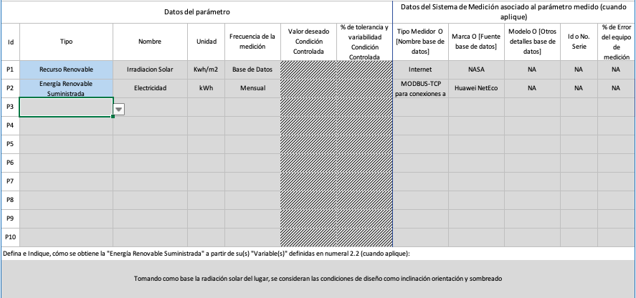

Construcción de indicadores energéticos
En este proyecto el proveedor decidió usar la práctica común de tomar los registros de irradiación de un año separados en periodos mensuales, gracias a la disponibilidad de información en bases de datos históricas de radiación solar.
Tabla 7: Establecimiento de los periodos de medición para el proyecto de generación solar fotovoltaica
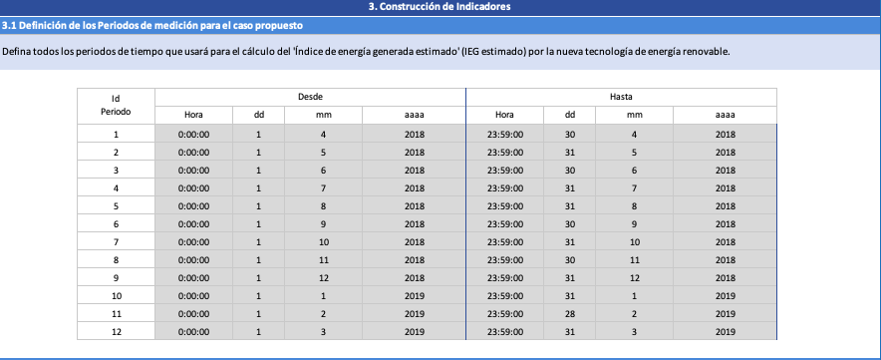
Luego el proveedor, mediante estimaciones teóricas y su experiencia, definió cuanto sería la “energía renovable suministrada” que generaría el sistema propuesto, considerando condiciones de diseño tales como ubicación geográfica, inclinación, orientación, sombreado y características técnicas de paneles e inversores.
En este caso el proveedor seleccionó paneles con 20 grados de inclinación a 180 grados con respecto al norte geográfico para los que, considerando el sombreado y las pérdidas por inclinación, se obtuvo una eficiencia determinada por ingeniería de 80%. El proveedor definió luego una eficiencia menor (75%) para absorber alguna desviación no calculada en el diseño.
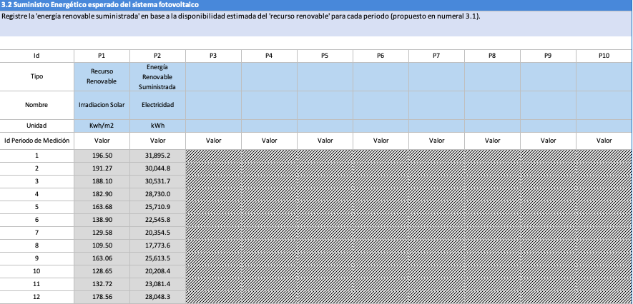
Con esto datos la herramienta calcula automáticamente y presenta en la sección 3.3. el índice de energía generada esperado (IEG esperado). En este caso corresponde al promedio de los indicadores calculados para cada periodo de medición. El resultado fue in IGE de: 160 kWh /kWh/m2.
Energía generada garantizada
El proveedor debe indicar a su cliente la cantidad de “recurso renovable” anual que ha calculado con base en la información estadística de irradiación en la zona donde se ubica el proyecto. La herramienta genera automáticamente los valores anuales ya que dispone de los datos de los precios de los energéticos y de los índices de desempeño.
El dato de recurso renovable se registró en este caso para 5 años. En la tabla se aprecia una ligera disminución de la capacidad de generación en los años posteriores al de la instalación. Esto obedece a que para considerar la degradación de los paneles, el proveedor optó por aplicar una disminución del 0.3% anual en la radiación anual.
El compromiso de generación con el cliente se establece en el contrato de desempeño en unidades energéticas. El valor en términos monetarios lo genera la herramienta con base en los precios de los energéticos antes registrados. La herramienta también genera automáticamente las toneladas anuales de CO2 evitadas y el precio unitario de la energía que deben usar proveedor y cliente para definir el precio base de la energía que se usará en el contrato de desempeño para calcular posibles compensaciones económicas por bajo desempeño del proyecto. En este caso el valor es de: $2.47 pesos mexicanos por kWh.
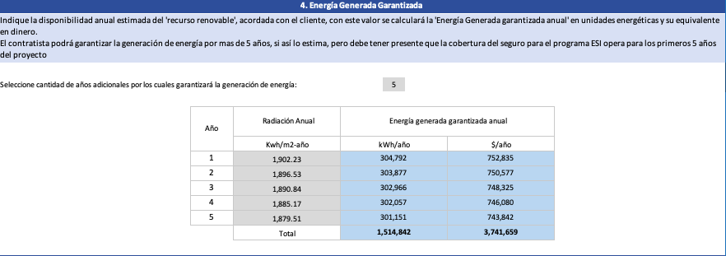

Bibliografía

[1] “Motores eléctricos,” 2009. [Online]. Available: www.conuee.gob.mx.
[2] P. Energía and S. En México, “Guía para realizar diagnósticos energéticos y evaluar medidas de ahorro en equipos de bombeo de agua de organismos operadores de agua potable.” [Online]. Available: www.giz.de/mexico.
[3] “Medidas de Ahorro Energético en los Circuitos Hidráulicos. Guías IDAE 013 | IDAE.” https://www.idae.es/publicaciones/medidas-de-ahorro-energetico-en-los-circuitos-hidraulicos-guias-idae-013 (accessed Jul. 12, 2020).
[4] “Guía técnica: procedimientos para la determinación del rendimiento energético de plantas enfriadoras de agua y equipos autónomos de tratamiento de aire | IDAE.” https://www.idae.es/publicaciones/guia-tecnica-procedimientos-para-la-determinacion-del-rendimiento-energetico-de (accessed Jul. 12, 2020).
[5] “Guía técnica Instalaciones de climatización con equipos autónomos. | IDAE.” https://www.idae.es/publicaciones/guia-tecnica-instalaciones-de-climatizacion-con-equipos-autonomos (accessed Jul. 12, 2020).
[6] R. Balderrama et al., “Guía Metodológica de Auditoría Energética para la Agroindustria.” [Online]. Available: https://www.programaenerguias.cl/wp-content/uploads/2019/05/REF_Guia_Metodologica_Extendida_Agroindustria_Web.pdf.
[7] R. Balderrama et al., “Guía Metodológica de Auditoría Energética para Transporte.” [Online]. Available: https://www.programaenerguias.cl/wp-content/uploads/2019/05/REF_Guia_Metodologica_Extendida_Transporte_Web.pdf.
[8] R. Balderrama et al., “Guía Metodológica de Auditoría Energética para Minería.” [Online]. Available: https://www.programaenerguias.cl/wp-content/uploads/2019/05/REF_Guia_Metodologica_Extendida_Mineria_Web.pdf.
[9] R. Balderrama et al., “Guía Metodológica de Auditoría Energética para Pesca.” [Online]. Available: https://www.programaenerguias.cl/wp-content/uploads/2019/05/REF_Guia_Metodologica_Extendida_Pesca_Web.pdf.
[10] R. Balderrama et al., “Guía Metodológica de Auditoría Energética para Cementos.” [Online]. Available: https://www.programaenerguias.cl/wp-content/uploads/2019/05/REF_Guia_Metodologica_Extendida_Cementos_Web.pdf.
[11] R. Balderrama et al., “Guía Metodológica de Auditoría Energética para Celulosa y Papel.” [Online]. Available: https://www.programaenerguias.cl/wp-content/uploads/2019/05/REF_Guia_Metodologica_Extendida_Celulosa_y_Papel_Web.pdf.
[12] R. Balderrama et al., “Guía Metodológica de Auditoría Energética para Edificación.” [Online]. Available: https://www.programaenerguias.cl/wp-content/uploads/2019/05/REF_Guia_Metodologica_Extendida_Edificacion_Web.pdf.
[13] R. Balderrama et al., “Guía Metodológica de Auditoría Energética para Alimentos.” [Online]. Available: https://www.programaenerguias.cl/wp-content/uploads/2019/05/REF_Guia_Metodologica_Extendida_Alimentos_Web.pdf.
[14] E. Matsika, L. Nenge Namayanga, B. Osman-Elasha, J. D. Kalenga Saka, K. Treanton, and R. Quadrelli, “Autor colaborador 2.2 Directrices del IPCC de 2006 para los inventarios nacionales de gases de efecto invernadero.”

[1] | UPME, "Calculadora Fecoc 2016," 2016. [Online]. Available: http://www.upme.gov.co/Calculadora_Emisiones/aplicacion/calculadora.html.
[2] | UPME, "Portal SIEL," 2020. [Online]. Available: https://www1.upme.gov.co/siame/Paginas/calculo-factor-de-emision-de-Co2-del-SIN.aspx.
[3] | Minenergía, "Combustibles," 16 Diciembre 2020. [Online]. Available: https://www.minenergia.gov.co/precios-de-combustible.
[4] | XM, "www.xm.com.co," XM, 2020. [Online]. Available: https://www.xm.com.co/Paginas/Mercado-de-energia/precio-promedio-y-energia-transada.aspx. [Accessed 11 Diciembre 2020].
[5] | INVENTARIO NACIONAL DE EMISIONES DE GASES EFECTO INVERNADERO, "Ministerio del Medio Ambiente," 2018. [Online]. Available: https://mma.gob.cl/wp-content/uploads/2017/12/recurso_1-1.pdf.
[6] | Comisión Nacional de Energía - CNE, "Energía Abierta beta," 2020. [Online]. Available: http://datos.energiaabierta.cl/dataviews/255509/factor-de-emision-promedio-anual/.
[7] | Comisión Nacional de Energía, "Energía Abierta Beta," 2020. [Online]. Available: http://energiaabierta.cl/hidrocarburos/.
[8] | Comisión Nacional de Energía, "Tarificación," 2020. [Online]. Available: https://www.cne.cl/tarificacion/electrica/.
[9] | Ministério da Ciência, Tecnologia e Inovações, "antigo.mctic.gov.br," 2020. [Online]. Available: https://antigo.mctic.gov.br/mctic/opencms/ciencia/SEPED/clima/textogeral/emissao_despacho.html.
[10] | FATORES DE CONVERSÃO, DENSIDADES E PODERES CALORÍFICOS INFERIORES, "http://www.anp.gov.br," ANP, 2018. [Online]. Available: http://www.anp.gov.br/arquivos/central-conteudos/anuario-estatistico/2019/anuario-2019-fatores-de-conversao.pdf. [Accessed 11 Diciembre 2020].
[11] | ANP, "www.gov.br," 15 Diciembre 2020. [Online]. Available: https://www.gov.br/anp/pt-br/assuntos/precos-e-defesa-da-concorrencia/precos.
[12] | ANEEL, "Ranking de tarifas," 2020. [Online]. Available: https://www.aneel.gov.br/ranking-das-tarifas.
[13] | Secretaría de Gobernación, "Diario Oficial de la Federación," 09 Marzo 2015. [Online]. Available: https://www.dof.gob.mx/nota_detalle.php?codigo=5406149&fecha=03/09/2015.
[14] | Comisión Reguladora de Energía, "Gobierno de Méjico," 27 Febrero 2020. [Online]. Available: https://www.gob.mx/cms/uploads/attachment/file/538473/Factor_emision_electrico_2019.pdf.
[15] | L. d. Combustibles, "Gobierno de Méjico," 2020. [Online]. Available: https://www.conuee.gob.mx/transparencia/boletines/SITE/LISTA_DE_COMBUSTIBLES_2020.pdf.
[16] | Gobierno de Méjico, "datos.gob.mx," 2020. [Online]. Available: https://datos.gob.mx/busca/dataset?tags=precios.
[17] | Ministerio del Ambiente, "Estudio de Desempeño Ambiental," 2020. [Online]. Available: https://www.minam.gob.pe/esda/6-1-1-emisiones-de-contaminantes-atmosfericos/.
[18] | Ministerio de Energía y Minas, "Dirección General de Eficiencia Energética," 2020. [Online]. Available: http://www.minem.gob.pe/giee/pdf/ficha-informativa-02-secundaria.pdf.
[19] | Osinergmin, "Facilito," 2020. [Online]. Available: http://www.facilito.gob.pe/facilito/pages/facilito/menuPrecios.jsp.
[20] | Osinergmin, "www.osinergmin.gob.pe," Osinergmin, 2020. [Online]. Available: https://www.osinergmin.gob.pe/seccion/institucional/regulacion-tarifaria/pliegos-tarifarios/electricidad/pliegos-tarifiarios-cliente-final. [Accessed 11 Diciembre 2020].

Anexo 1 Glosario

Ahorro Energético: | Reducción en el consumo de energía durante la producción de un bien o la prestación de un servicio dentro de un periodo determinado.
Ahorro Energético Garantizado: | Corresponde al ahorro energético mínimo que garantiza el proveedor al cliente, basado en un uso final de la energía acordado para el proyecto.
Cliente: | Persona natural o jurídica que ejerce alguna actividad industrial, comercial o de servicio constituido como persona jurídica, que hará la inversión en un proyecto de eficiencia energética o de generación de energía.
Condición Controlada: | Todo parámetro que tiene influencia sobre el desempeño energético del sistema y que es necesario mantener en un valor constante o con una fluctuación acotada para obtener mediciones representativas.
Consumo Actual: | Parámetro que sirve para caracterizar el consumo de cada uno de los energéticos que usa el sistema o equipo existente
Consumo de Referencia: | Parámetro que sirve para caracterizar, en proyectos nuevos, el consumo de cada uno de los energéticos que usa el sistema o equipo de referencia seleccionado.
Consumo Propuesto: | Parámetro que sirve para caracterizar el consumo esperado de cada uno de los diferentes energéticos que usará la solución tecnológica a instalar.
Proveedor: | Persona natural o jurídica dedicada a la comercialización, el suministro y el mantenimiento de equipos, que ofrece el desarrollo de proyectos de eficiencia energética y/o aprovechamiento de energías renovables.
Energético: | Toda sustancia, material o forma de energía que pueda ser utilizada como fuente de energía para el funcionamiento de algún equipo necesario para a la actividad comercial de un cliente de forma directa o indirecta.
Energía Generada Garantizada: | Corresponde a la energía mínima que el proveedor garantiza al cliente generar con el proyecto, basado en una disponibilidad anual fija del recurso renovable acordado con el cliente.
Energía Renovable Suministrada: | Energía suministrada por un sistema de generación durante un periodo de tiempo, mediante el uso de recursos renovables.
Entidad Validadora: | Persona jurídica con competencias y experiencia en evaluación de proyectos de eficiencia energética y generación de energía que tiene el rol de examinar la coherencia de la información presentada para el proyecto y a) evaluar si el proyecto tiene el potencial de alcanzar los ahorros prometidos (validación del proyecto); b) verificar in situ si el proyecto se ha entregado según especificaciones (verificación del proyecto) y c) actuar como árbitro en caso de algún desacuerdo cliente-proveedor en torno al desempeño del proyecto durante un cierto periodo (verificación de resultados).
Equipo de Referencia: | Equipo definido por el proveedor como una tecnología estándar usada en el rubro o sector del cliente, cuando el cliente no esté actualmente demandando el producto o servicio que ofrece el equipo propuesto por el proveedor.
Gases de Efecto Invernadero (GEI) Evitados: | Para un proyecto de desempeño energético corresponde a los GEI evitadas gracias al ahorro energético alcanzado. Para un proyecto de generación de energía corresponde a los GEI evitadas debido a la energía renovable generada.
Gasto Financiero Evitado: | Para un proyecto de desempeño energético corresponde al ahorro monetario debido al ahorro energético alcanzado. Para un proyecto de generación de energía corresponde al ahorro monetario debido a la energía renovable generada.
Indice de Desempeño Energético (IDE): | Valor cuantitativo o medida del desempeño energético de un sistema o equipo, establecido como la relación entre el consumo de energía de entrada y el uso final de la energía producido
Indice de Desempeño Energético Base (IDE_{base}): | Valor cuantitativo o medida del desempeño energético del equipo existente (o de referencia según sea el caso), establecido como la relación entre el consumo de energía de entrada y el uso final de la energía producido
Indice de Desempeño Energético Esperado (IDE_{esperado}): | Valor cuantitativo o medida del desempeño energético que se espera con el equipo o sistema a instalar, establecido como la relación entre el consumo de energía de entrada y el uso final de la energía producido.
Índice de Desempeño Ambiental Base (IDA_{base}): | Valor cuantitativo resultante de la relación cantidad de emisiones de GEI producidas por el equipo existente (o de referencia según sea el caso) y uso final de la energía producido.
Índice de Desempeño Ambiental Esperado (IDA_{esperado}): | Valor cuantitativo resultante de la relación cantidad de emisiones de GEI que se espera con el equipo o sistema a instalar y el uso final de la energía producido.
Índice de Desempeño Financiero Base (IDF_{base}): | Valor cuantitativo resultante de la relación entre gastos en los energéticos causados por el uso del equipo existente (o de referencia según sea el caso) y el uso final de la energía producido.
Índice de Desempeño Financiero Esperado (IDF_{esperado}): | Valor cuantitativo resultante de la relación entre los gastos teóricos que se espera en energéticos, causados por el uso del equipo o sistema a instalar, y el uso final de la energía producido.
Índice de Emisiones Evitadas (IEE): | Valor cuantitativo que representa la relación entre las emisiones de GEI evitadas gracias a la energía renovable generada por el sistema y el recurso renovable usado para ello.
Índice de Energía Generada: | Valor cuantitativo que representa la relación entre la energía renovable generada por el sistema y el recurso renovable usado para ello.
Índice de Gastos Evitados (IGE): | Valor cuantitativo que representa la relación entre los gastos evitados gracias a la energía renovable generada por el sistema y el recurso renovable usado para ello.
Porcentaje de Mejora del Desempeño Energético (PMDE): | Valor expresado en porcentaje que representa la mejora en el desempeño energético que se espera con el equipo o sistema a instalar, en comparación con el desempeño energético de la tecnología existente o de referencia.
Instalación: | Establecimiento donde el cliente realiza su actividad industrial o comercial y donde se llevará a cabo el proyecto
Nueva Tecnología: | Se refiere a situaciones donde no hay un cambio de equipo existente. En proyectos de eficiencia energética se usará como equipo de referencia para estimar los ahorros aquel que tendría el cliente, según información de estudios del sector, del proveedor u otros de literatura. En el caso de un proyecto de generación la referencia puede ser un sistema de autogeneración, la red, o una combinación de los dos.
Parámetro: | Representa una característica medible o cuantificable de un equipo o sistema y/o su entorno que es relevante para evaluar la condición de operación de este.
Periodo de Medición: | Periodo de tiempo durante el cual se realizará una medición (o estimación según sea el caso) de algún parámetro relevante para determinar ya sea el desempeño energético de un equipo existente (o de referencia según sea el caso) o la energía renovable suministrada por un sistema de generación.
Recurso Renovable: | Recurso natural usado para producir energía (e.g radiación, biomasa, viento) el cual es posible renovar mediante mecanismos propios de la naturaleza a una taza de velocidad mayor a la que se consume.
Residuo Inerte: | Residuo no peligroso que no experimenta variaciones físicas, químicas o biológicas significativas, no es soluble, ni combustible, ni reacciona física o químicamente, ni de ninguna otra manera. No es biodegradable y tampoco afecta negativamente a otras materias con las cuales entra en contacto.
Residuo no Peligroso: | Residuo que no presenta riesgo para la salud pública ni efectos adversos al medio ambiente.
Residuo Peligroso: | Residuo o mezcla de residuos que presenta riesgo para la salud pública y/o efectos adversos al medio ambiente, ya sea directamente o debido a su manejo actual o previsto.
Sustitución de Tecnología: | Se refiere a situaciones donde no hay un cambio de equipo existente. En proyectos de eficiencia energética el equipo nuevo debe tener un mejor desempeño energético que el reemplazado. En el caso de un proyecto de generación el nuevo equipo es un sistema de generación que opera con recursos renovables y que reemplazará total o parcialmente un sistema que consume combustible o un sistema renovable obsoleto.
Uso Final de la Energía: | Es el servicio útil producido por el equipo o tecnología que necesita el cliente para el funcionamiento de su actividad ya sea de forma directa (ej: toneladas de producto congelado en cámaras frigoríficas) o indirecta para tener las condiciones que le permitan producir sus bienes o servicios (ej. horas de iluminación).
Validación: | Proceso de evaluación independiente por parte de la entidad validadora sobre un proyecto de eficiencia energética o generación de energía, que busca evaluar la razonabilidad de los ahorros o energía generada garantizados, propuestos por el proveedor, según la información presentada por el proveedor
Variable: | Parámetro que sirve para caracterizar indirectamente el uso final de la energía o la energía renovable suministrada en un proyecto

Anexo 2 Parámetros de medición por tecnología

Las siguientes tablas muestran algunos ejemplos de variables de medición y condiciones controladas para tecnologías de proyectos de eficiencia energética y generación de energía.
Tabla 8: Ejemplo de parámetros relevantes para proyectos de desempeño energético
Tecnología | Uso final de la energía |  | Variable |  | Condición controlada
Tecnología | Nombre | Unidad | Nombre | Unidad | Nombre | Unidad
Caldera de agua | Agua caliente sanitaria | m3 |  |  | Temperatura de entrada de agua fría | °C
Caldera de agua | Agua caliente sanitaria | m3 |  |  | Temperatura de envío de agua caliente | °C
Caldera de agua | Agua caliente sanitaria | m3 |  |  | Factor de Carga | %
Iluminación | Hora-Luz | h
Motor eléctrico | Energía mecánica entregada | hp-h | Voltaje | V | Factor de Carga | %
Motor eléctrico | Energía mecánica entregada | hp-h | Corriente | A | Factor de Carga | %
Motor eléctrico | Energía mecánica entregada | hp-h | Factor de Potencia | - | Factor de Carga | %
Climatización | Energía térmica extraída | BTU | Flujo de aire acondicionado | Lb/h | Humedad relativa | %
Climatización | Energía térmica extraída | BTU | Entalpía aire de envío | BTU/lb | Humedad relativa | %
Climatización | Energía térmica extraída | BTU | Entalpía aire de retorno | BTU/lb | Humedad relativa | %
Refrigeración | Energía térmica extraída | MBTU | Capacidad | kW | Temperatura ambiente | °C
 |  |  |  |  | Temperatura interior de cámara frigorífica | °C
Sistema solar térmico | Agua caliente sanitaria | m3 | Tiempo de Medición | h | Temperatura de entrada de agua fría | °C
 |  |  |  |  | Temperatura de envío de agua caliente | °C
Horno o Secador | Masa de producto | kg |  |  | Temperatura Ambiente | °C
Horno o Secador | Masa de producto | kg |  |  | Humedad de sustrato | g/kg
Cogeneración | Energía térmica cedida | kWht |  |  | Factor de Carga | %
Cogeneración | Energía eléctrica (corresponde al parámetro de 'generación eléctrica') | kWhe
Mototaxis Eléctricos | Distancia Recorrida | km |  |  | Peso transportado | kg
Compresor de aire | Aire comprimido | l |  |  | Temperatura Ambiente | °C

Tabla 9: Ejemplo de parámetros relevantes para proyectos de generación de energía
Tecnología | Energía Renovable Suministrada |  | Recurso Renovable |  | Condición controlada
Tecnología | Nombre | Unidad | Nombre | Unidad | Nombre | Unidad
Sistema Fotovoltaico | Electricidad | kWhe | Radiación Solar | kWh/m2
Generación de Biogás | Biogás | m3 | Sustrato | m3 | Temperatura de digestión | °C
 |  |  |  |  | pH

Anexo 3. Factores de emisión y otros datos de energéticos

Factores de emisión para combustión en fuentes estacionarias
Combustible | Factor de Emisión | Factor de Emisión | Factor de Emisión
Combustión Estacionaria | kg CO2 /TJ | kg CH4 /TJ | kg N2O /TJ
Petróleo crudo | 73300 | 3 | 0,6
Orimulsión | 77000 | 3 | 0,6
Gas natural licuado | 64200 | 3 | 0,6
Gasolina para motores | 69300 | 3 | 0,6
Gasolina para la aviación | 70000 | 3 | 0,6
Gasolina para motor a reacción | 70000 | 3 | 0,6
Queroseno para motor a reacción | 71500 | 3 | 0,6
Otro queroseno | 71900 | 3 | 0,6
Esquisto bituminoso | 73300 | 3 | 0,6
Gas/Diesel Oil | 74100 | 3 | 0,6
Fuelóleo residual | 77400 | 3 | 0,6
Gases licuados de petróleo | 63100 | 1 | 0,1
Etano | 61600 | 1 | 0,1
Nafta | 73300 | 3 | 0,6
Bitumen | 80700 | 3 | 0,6
Lubricantes | 73300 | 3 | 0,6
Coque Petróleo | 97500 | 3 | 0,6
Alimentación a procesos de refinerías | 73300 | 3 | 0,6
Gas de refinería | 57600 | 1 | 0,1
Ceras de parafina | 73300 | 3 | 0,6
Espíritu blanco y SBP | 73300 | 3 | 0,6
Otros productos de petróleo | 73300 | 3 | 0,6
Antracita | 98300 | 1 | 1,5
Carbón de coque | 94600 | 1 | 1,5
Otro carbón bituminoso | 94600 | 1 | 1,5
Carbón sub-bituminoso | 96100 | 1 | 1,5
Lignito | 101000 | 1 | 1,5
Esquisto bituminoso y alquitrán | 107000 | 1 | 1,5
Briquetas de carbón y lignito | 97500 | 1 | 1,5
Combustible evidente | 97500 | 1 | 1,5
Coque para horno de coque y coque de lignito | 107000 | 1 | 1,5
Coque de gas | 107000 | 1 | 0,1
Alquitrán de hulla | 80700 | 1 | 1,5
Gas de fábricas de gas | 44400 | 1 | 0,1
Gas de horno de coque | 44400 | 1 | 0,1
Gas de alto horno | 260000 | 1 | 0,1
Gas de horno de oxígeno para aceros | 182000 | 1 | 0,1
Gas natural | 56100 | 1 | 0,1
Desechos municipales (sin biomasa) | 91700 | 30 | 4
Desechos industriales | 143000 | 30 | 4
Óleos de desecho | 73300 | 30 | 4
Turba | 106000 | 1 | 1,5
Madera / desechos de madera | 112000 | 30 | 4
Lejía de sulfito (licor negro) | 95300 | 3 | 2
Otra biomasa sólida primaria | 100000 | 30 | 4
Carbón vegetal | 112000 | 200 | 4
Biogasolina | 70800 | 3 | 0,6
Biodiésel | 70800 | 3 | 0,6
Otros combustibles líquidos | 79600 | 3 | 0,6
Gas de vertedero | 54600 | 1 | 0,1
Gas de digestión de lodos cloacales | 54600 | 1 | 0,1
Otro biogás | 54600 | 1 | 0,1
Desechos municipales (biomasa) | 100000 | 30 | 4
Fuente: IPCC [14]
Factores de emisión de red, poderes caloríficos y precios de energéticos por país
País | Factores de Emisión |  | Poderes caloríficos combustibles | Precios de combustibles | Precio Electricidad
País | Combustibles | Sistema Eléctrico | Poderes caloríficos combustibles | Precios de combustibles | Precio Electricidad
Colombia | UPME [1] | Portal SIEL [2] | UPME [1] | Minenergía [3] | XM [4]
Chile | Ministerio del Medio Ambiente [5] | CNE [6] | Ministerio del Medio Ambiente [5] | CNE [7] | CNE [8]
Brasil | MCTIC [9] | MCTIC [9] | ANP [10] | ANP [11] | ANEEL [12]
Méjico | Diario Oficial de la Federación [13] | CRE [14] | CONUEE [15] | Gobierno de Méjico [16] | Gobierno de Méjico [16]
Perú | Ministerio del Ambiente [17]  Ministerio de Energía y Minas [18] | Ministerio del Ambiente [17]  Ministerio de Energía y Minas [18] | Ministerio de Energía y Minas [18] | Osinergmin [19] | Osinergmin [20]

Anexo 4. Indicadores
A continuación, se detallan los indicadores desarrollados de forma más extensa y las variaciones de estos indicadores que se tienen para algunas tecnologías específicas.

Desempeño Energético

- Indicador de Desempeño Energético (formula extendida)
Considerando 3 energéticos el indicador de desempeño energético se define como:
$$IDE\left[\frac{{kWh}_{eq}}{Und. Uso final}\right]=\frac{Consumo de energía}{Uso final de la energía}==\frac{\left(\begin{aligned}{Consumo}_{energético1}\left[{Unidad}_{Energético1}\right]∙{PCI}_{Energético1}\left[\frac{{kWh}_{eq}}{{Unidad}_{Energético1}}\right]+ \\ {Consumo}_{energético2}\left[{Unidad}_{Energético2}\right]∙{PCI}_{Energético2}\left[\frac{{kWh}_{eq}}{{Unidad}_{Energético2}}\right]+ \\ {Consumo}_{energético3}\left[{Unidad}_{Energético3}\right]∙{PCI}_{Energético3}\left[\frac{{kWh}_{eq}}{{Unidad}_{Energético3}}\right]\end{aligned}\right)}{Unidad Uso final de la energía}$$
- Indicador de Desempeño Ambiental (formula extendida)
$$IDA\left[\frac{{tCO}_{2}}{Und. Uso final}\right]=\frac{\left(\begin{aligned}{FE}_{energético 1}\left[\frac{{tCO}_{2}}{{kWh}_{eq}}\right]∙{Consumo}_{energético1}\left[{Unidad}_{Energético1}\right]∙{PCI}_{Energético1}\left[\frac{{kWh}_{eq}}{{Unidad}_{Energético1}}\right]+ \\ {FE}_{energético 2}\left[\frac{{tCO}_{2}}{{kWh}_{eq}}\right]∙{Consumo}_{energético2}\left[{Unidad}_{Energético2}\right]∙{PCI}_{Energético2}\left[\frac{{kWh}_{eq}}{{Unidad}_{Energético2}}\right]+ \\ {FE}_{energético 3}\left[\frac{{tCO}_{2}}{{kWh}_{eq}}\right]∙{Consumo}_{energético3}\left[{Unidad}_{Energético3}\right]∙{PCI}_{Energético3}\left[\frac{{kWh}_{eq}}{{Unidad}_{Energético3}}\right]\end{aligned}\right)}{Unidad Uso final de la energía}$$
- Indicador de Desempeño Financiero (formula extendida)
$$IDF\left[\frac{\$}{Und. Uso final}\right]=\frac{\left(\begin{aligned}\frac{{Precio}_{energético 1}\left[\frac{\$}{{Unidad}_{Energético1}}\right]}{{PCI}_{Energético1}\left[\frac{{kWh}_{eq}}{{Unidad}_{Energético1}}\right]}∙{Consumo}_{energético1}\left[{kWh}_{eq}\right]+ \\ \frac{{Precio}_{energético 2}\left[\frac{\$}{{Unidad}_{Energético2}}\right]}{{PCI}_{Energético2}\left[\frac{{kWh}_{eq}}{{Unidad}_{Energético2}}\right]}∙{Consumo}_{energético2}\left[{kWh}_{eq}\right]+ \\ \frac{{Precio}_{energético 3}\left[\frac{\$}{{Unidad}_{Energético3}}\right]}{{PCI}_{Energético3}\left[\frac{{kWh}_{eq}}{{Unidad}_{Energético3}}\right]}∙{Consumo}_{energético3}\left[{kWh}_{eq}\right]\end{aligned}\right)}{Unidad Uso final de la energía}$$

Cogeneración (Generación por Combustión)

- Indicador de Desempeño Energético Base (formula extendida)
Para cogeneración el uso final de la energía se considera como la energía térmica cedida a servicio el cual es el punto de comparación entre el sistema actual y el de cogeneración que será instalado, por lo tanto el indicador base considera los equipos que estén actualmente produciendo energía térmica y para ello puede considerar un máximo de tres energéticos distintos, como se muestra en la siguiente ecuación:
$$IDE\left[\frac{{kWh}_{eq}}{Und. Uso final}\right]=\frac{Consumo de energía Equipo Actual}{Energía Térmica Cedida ({kWh}_{t})}=={\left(\begin{aligned}{Consumo}_{energético1}\left[{Unidad}_{Energético1}\right]∙{PCI}_{Energético1}\left[\frac{{kWh}_{eq}}{{Unidad}_{Energético1}}\right]+ \\ {Consumo}_{energético2}\left[{Unidad}_{Energético2}\right]∙{PCI}_{Energético2}\left[\frac{{kWh}_{eq}}{{Unidad}_{Energético2}}\right]+ \\ {Consumo}_{energético3}\left[{Unidad}_{Energético3}\right]∙{PCI}_{Energético3}\left[\frac{{kWh}_{eq}}{{Unidad}_{Energético3}}\right]\end{aligned}\right)}/{{kWh}_{t}}$$
- Indicador de Desempeño Energético Esperado (formula extendida)
El indicador de desempeño energético esperado para el sistema de cogeneración contempla cubrir la energía térmica cedida declarada para el caso base actual y a eso sumar la generación de energía eléctrica, lo que hace mejorar su desempeño energético al compararlo con solo producir energía térmica, la siguiente ecuación muestra el cálculo de desempeño energético considerando 3 tipos de energéticos, sin embargo, lo más que común es que el sistema solo use un tipo de energético:
$$IDE\left[\frac{{kWh}_{eq}}{Und. Uso final}\right]=\frac{Consumo de energía CoGenerador}{Energía Térmica Cedida \left({kWh}_{t}\right)+Energía Eléctrica Generada \left({kWh}_{e}\right)}={\left(\begin{aligned}{Consumo}_{energético1}\left[{Unidad}_{Energético1}\right]∙{PCI}_{Energético1}\left[\frac{{kWh}_{eq}}{{Unidad}_{Energético1}}\right]+ \\ {Consumo}_{energético2}\left[{Unidad}_{Energético2}\right]∙{PCI}_{Energético2}\left[\frac{{kWh}_{eq}}{{Unidad}_{Energético2}}\right]+ \\ {Consumo}_{energético3}\left[{Unidad}_{Energético3}\right]∙{PCI}_{Energético3}\left[\frac{{kWh}_{eq}}{{Unidad}_{Energético3}}\right]\end{aligned}\right)}/{{kWh}_{t}+{kWh}_{e}}$$
Nota: La energía térmica cedida es la energía cedida a una cantidad de algún “producto térmico” como puede ser agua caliente, vapor, etc. Y es lo que determina el punto de comparación para el desempeño del sistema actual y el de cogeneración.
- Indicador de Desempeño Ambiental Base (formula extendida)
El Indicador de desempeño ambiental base para cogeneración da cuenta del consumo de energéticos por parte de la tecnología actual que al multiplicarlos por sus respectivos factores de emisión dan cuenta de la generación de emisiones GEI para producir la energía térmica que se cede a servicio. Adicionalmente se le agrega el factor de emisión del sistema eléctrico nacional (o grupo electrógeno según corresponda), como se muestra en la siguiente ecuación:
$$IDA\left[\frac{{tCO}_{2}}{Und. Uso final}\right]=\frac{\left(\begin{aligned}{FE}_{energético 1}\left[\frac{{tCO}_{2}}{{kWh}_{eq}}\right]∙{Consumo}_{energético1}\left[{Unidad}_{Energético1}\right]∙{PCI}_{Energético1}\left[\frac{{kWh}_{eq}}{{Unidad}_{Energético1}}\right]+ \\ {FE}_{energético 2}\left[\frac{{tCO}_{2}}{{kWh}_{eq}}\right]∙{Consumo}_{energético2}\left[{Unidad}_{Energético2}\right]∙{PCI}_{Energético2}\left[\frac{{kWh}_{eq}}{{Unidad}_{Energético2}}\right]+ \\ {FE}_{energético 3}\left[\frac{{tCO}_{2}}{{kWh}_{eq}}\right]∙{Consumo}_{energético3}\left[{Unidad}_{Energético3}\right]∙{PCI}_{Energético3}\left[\frac{{kWh}_{eq}}{{Unidad}_{Energético3}}\right]\end{aligned}\right)}{{kWh}_{t}}+\frac{{{tCO}_{2}}_{ Sistema Eléctrico Nacional o Grupo Electrógeno}}{{kWh}_{e}}$$

- Indicador de Desempeño Ambiental Estimado (formula extendida)
El Indicador de desempeño ambiental estimado para cogeneración contempla las emisiones directas del sistema de cogeneración al usar hasta 3 energéticos distintos (si aplica) respecto al total de la energía térmica cedida junto a la energía eléctrica generada.
$$IDA\left[\frac{{tCO}_{2}}{Und. Uso final}\right]= \frac{\left(\begin{aligned}{FE}_{energético 1}\left[\frac{{tCO}_{2}}{{kWh}_{eq}}\right]∙{Consumo}_{energético1}\left[{Unidad}_{Energético1}\right]∙{PCI}_{Energético1}\left[\frac{{kWh}_{eq}}{{Unidad}_{Energético1}}\right]+ \\ {FE}_{energético 2}\left[\frac{{tCO}_{2}}{{kWh}_{eq}}\right]∙{Consumo}_{energético2}\left[{Unidad}_{Energético2}\right]∙{PCI}_{Energético2}\left[\frac{{kWh}_{eq}}{{Unidad}_{Energético2}}\right]+ \\ {FE}_{energético 3}\left[\frac{{tCO}_{2}}{{kWh}_{eq}}\right]∙{Consumo}_{energético3}\left[{Unidad}_{Energético3}\right]∙{PCI}_{Energético3}\left[\frac{{kWh}_{eq}}{{Unidad}_{Energético3}}\right]\end{aligned}\right)}{{kWh}_{t}+{kWh}_{e}}$$

- Indicador de Desempeño Financiero Base (formula extendida)
El Indicador de desempeño financiero base para cogeneración da cuenta del consumo de energéticos por parte de la tecnología actual que al multiplicarlos por sus respectivos precios dan cuenta del gasto financiero para producir la energía térmica que se cede a servicio. Adicionalmente se le agrega el costo por kWhe del sistema eléctrico nacional (o grupo electrógeno según corresponda) como se muestra en la siguiente ecuación:
$$IDF\left[\frac{\$}{Und. Uso final}\right]=\frac{\left(\begin{aligned}\frac{{Precio}_{energético 1}\left[\frac{\$}{{Unidad}_{Energético1}}\right]}{{PCI}_{Energético1}\left[\frac{{kWh}_{eq}}{{Unidad}_{Energético1}}\right]}∙{Consumo}_{energético1}\left[{kWh}_{eq}\right]+ \\ \frac{{Precio}_{energético 2}\left[\frac{\$}{{Unidad}_{Energético2}}\right]}{{PCI}_{Energético2}\left[\frac{{kWh}_{eq}}{{Unidad}_{Energético2}}\right]}∙{Consumo}_{energético2}\left[{kWh}_{eq}\right]+ \\ \frac{{Precio}_{energético 3}\left[\frac{\$}{{Unidad}_{Energético3}}\right]}{{PCI}_{Energético3}\left[\frac{{kWh}_{eq}}{{Unidad}_{Energético3}}\right]}∙{Consumo}_{energético3}\left[{kWh}_{eq}\right]\end{aligned}\right)}{{kWh}_{t}}+\frac{\$_{ Sistema Eléctrico Nacional o Grupo Electrógeno}}{{kWh}_{e}}$$

- Indicador de Desempeño Financiero Estimado (formula extendida)
El Indicador de desempeño financiero estimado para cogeneración contempla los costos del sistema de cogeneración al usar hasta 3 energéticos distintos (si aplica) respecto al total de la energía térmica cedida junto a la energía eléctrica generada, como se muestra en la siguiente ecuación:
$$IDF\left[\frac{\$}{Und. Uso final}\right]=\frac{\left(\begin{aligned}\frac{{Precio}_{energético 1}\left[\frac{\$}{{Unidad}_{Energético1}}\right]}{{PCI}_{Energético1}\left[\frac{{kWh}_{eq}}{{Unidad}_{Energético1}}\right]}∙{Consumo}_{energético1}\left[{kWh}_{eq}\right]+ \\ \frac{{Precio}_{energético 2}\left[\frac{\$}{{Unidad}_{Energético2}}\right]}{{PCI}_{Energético2}\left[\frac{{kWh}_{eq}}{{Unidad}_{Energético2}}\right]}∙{Consumo}_{energético2}\left[{kWh}_{eq}\right]+ \\ \frac{{Precio}_{energético 3}\left[\frac{\$}{{Unidad}_{Energético3}}\right]}{{PCI}_{Energético3}\left[\frac{{kWh}_{eq}}{{Unidad}_{Energético3}}\right]}∙{Consumo}_{energético3}\left[{kWh}_{eq}\right]\end{aligned}\right)}{{kWh}_{t}+{kWh}_{e}}$$

Generación de Energía

- Indicador de Energía Generada (IEG)
En el caso del indicador de energía generada base, este sería el mismo del ya detallado en la sección x, como se muestra en la siguiente ecuación:
$$IEG\left[\frac{{kWh}_{generados}}{Unidad del Recurso Renovable}\right]=\frac{Energía Renovable Suministrada }{Recurso Renovable}$$
En el caso que el sistema de generación de energía renovable requiera del consumo de energía para funcionar como podría ser el caso de un reactor de biogás, este consumo se deberá descontar de la energía generada como se muestra en la siguiente ecuación.
$$IEG\left[\frac{{kWh}_{generados}}{Unidad del Recurso Renovable}\right]=\frac{Energía Renovable Suministrada-Energía Consumida por el sistema renovable}{Recurso Renovable}$$

- Indicador de Emisiones Evitadas (IEE)
En el caso del indicador de emisiones evitadas, este se calcula basado en cuanta energía genera el sistema de energía renovable y cuantas emisiones tendría esta energía si fuese generada por los sistemas actuales de generación y/o consumida por el sistema de distribución por parte del cliente.
Entendiendo que esta energía demandada por el cliente puede además ser generada por distintos equipos, es que se necesita considerar la distribución porcentual de cómo se distribuye esta generación en los distintos equipos de generación actual y/o sistema de distribución lo cual se declara en la ‘hoja técnica’. La siguiente ecuación muestra como se realiza este cálculo:
$IEE\left[\frac{{tCO}_{2}}{Unidad Recurso Renovable}\right]=IEG\left[\frac{{kWh}_{generados}}{Und. Recurso Renovable}\right]∙\left(\frac{\% Generación Actual Equipo 1}{\% Eficiencia Equipo 1}∙{FE}_{combustible equipo 1}\left[\frac{{tCO}_{2}}{{kWh}_{eq}}\right]+..+\frac{\% Generación Actual Equipo n}{\% Eficiencia Equipo n}∙{FE}_{combustible equipo n}\left[\frac{{tCO}_{2}}{{kWh}_{eq}}\right]+\% Uso Sist.Distribución∙{FE}_{Sist. Distribución}\left[\frac{{tCO}_{2}}{kWh}\right]\right)$
En el caso que el sistema de generación de energía renovable requiera del consumo de energía para funcionar como podría ser el caso de un reactor de biogás, el IEG usado en la ecuación recién mostrada tendría descontada esta energía usada por el sistema de energía renovable para poder funcionar.

- Indicador de Gastos Evitados (IGE)
En el caso del indicador de gastos evitadas, este se calcula basado en cuanta energía genera el sistema de energía renovable y que costo tendría esta energía si fuese generada por los sistemas actuales de generación y/o consumida desde el sistema de distribución por parte del cliente.
Entendiendo que esta energía demandada por el cliente puede además ser generada por distintos equipos, es que se necesita considerar la distribución porcentual de cómo se distribuye esta generación en los distintos equipos de generación actual y/o sistema de distribución lo cual se declara en la ‘hoja técnica’. La siguiente ecuación muestra cómo se realiza este cálculo:

$IGE\left[\frac{\$}{Unidad Recurso Renovable}\right]=IEG\left[\frac{{kWh}_{generados}}{Und. Recurso Renovable}\right]∙\left(\frac{\% Generación Actual Equipo 1}{\% Eficiencia Equipo 1}∙\frac{{Precio}_{Comb. equipo 1}\left[\frac{\$}{{Unidad}_{Combustible}}\right]}{{PCI}_{Comb. equipo 1}\left[\frac{{kWh}_{eq}}{{Unidad}_{Combustible}}\right]}+..+\frac{\% Generación Actual Equipo n}{\% Eficiencia Equipo n}∙\frac{{Precio}_{Comb. equipo n}\left[\frac{\$}{{Unidad}_{Combustible}}\right]}{{PCI}_{Comb. equipo n}\left[\frac{{kWh}_{eq}}{{Unidad}_{Combustible}}\right]}+\% Uso Sist. Distribución∙{Precio}_{Sist. Distribución}\left[\frac{\$}{kWh}\right]\right)$
En el caso que el sistema de generación de energía renovable requiera del consumo de energía para funcionar como podría ser el caso de un reactor de biogás, el IGE usado en la ecuación recién mostrada tendría descontada esta energía usada por el sistema de energía renovable para poder funcionar.

Anexo 5. Formatos de validación, verificación y monitoreo del desempeño de proyectos

Descripción | Página
Lista de chequeo para la validación del proyecto | 1
Lista de chequeo para la verificación de puesta en marcha del proyecto | 3
Formulario para el monitoreo del desempeño proyecto y verificación de resultados. | 4

Anexo 6. Herramienta para estimar ahorros o generación de energía por tipo de tecnología

Descripción |  |  |  | Página
Presentación general de la herramienta |  |  |  | 1
Formato de descripción general del proyecto |  |  |  | 2
Formato específicos por tecnologia |  | Sustitución | Nuevo
Desempeño Energético | Calderas | CAL-S | CAL-N | 5
Desempeño Energético | Iluminación | IL-S | IL-N | 20
Desempeño Energético | Motores | MT-S | MT-N | 28
Desempeño Energético | Climatización | HVAC-S | HVAC-N | 36
Desempeño Energético | Refrigeración | Refrg-S | Refrg-N | 52
Desempeño Energético | Hornos-Secadores | Horno-S | Horno-N | 68
Desempeño Energético | Compresores de Aire | AireComp-S | AireComp-N | 88
Desempeño Energético | Flotas de Mototaxis | TaxiE-S | TaxiE-N | 12
Desempeño Energético | Sistema Solar Térmico | SST-S | SST-N | 60
Desempeño Energético | Generación por Combustión | CHP-S | CHP-N | 76
Generación de Energía | Generación Solar Fotovoltaica | PV-S | PV-N | 96
Generación de Energía | Generación de Biogás | BGas-S | BGas-N | 104

https://evo-world.org/en/products-services-mainmenu-en/protocols/ipmvp
https://www.iso.org/iso-50001-energy-management.html
Solo en el caso de la tecnología de iluminación los indicadores obtenidos para cada periodo se suman en vez de ser promediados.
Información entregada por el personal administrativo del hotel Neiva Plaza.

